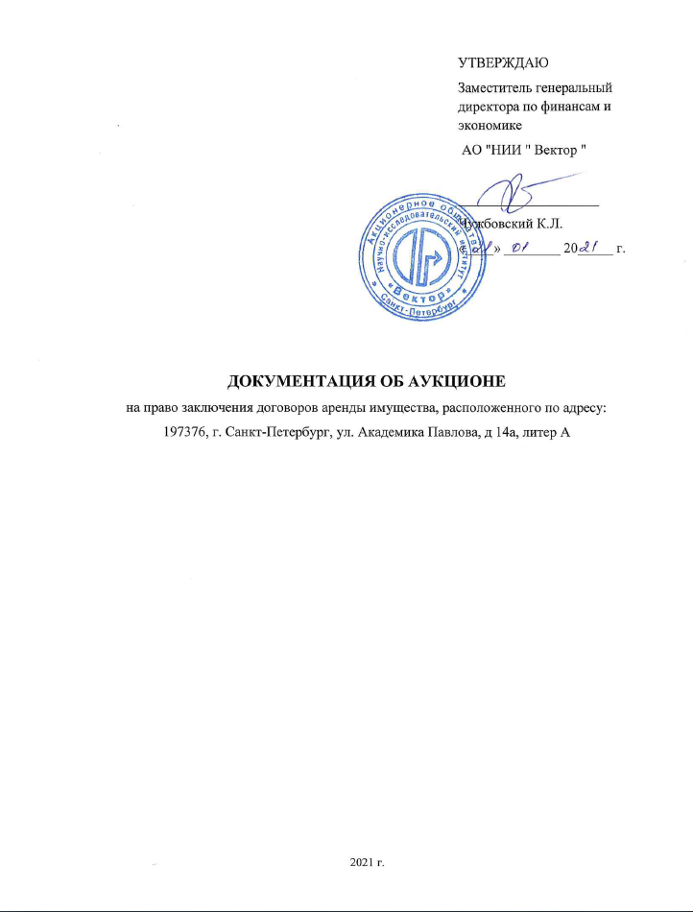
СОДЕРЖАНИЕ
1. Общие положения аукциона 3
2. Термины и определения 6
3. Требования к содержанию, составу и форме заявки на участие в аукционе. Порядок подачи заявки на участие в аукционе. 7
4. Требования к оформлению заявки на участие в аукционе 8
5. Требования о внесении задатка, размер задатка, срок и порядок внесения задатка 10
6. Требования и условия допуска к участию в аукционе 10
7. Порядок рассмотрения заявок на участие в аукционе 11
8. Порядок проведения аукциона 11
9. Порядок заключения договора аренды 13
10. Недействительность результатов аукциона 14
11. Заключительные положения 14
ИНФОРМАЦИОННАЯ КАРТА (Приложение №1) 15
ЗАПРОС НА РАЗЪЯСНЕНИЕ УСЛОВИЙ ДОКУМЕНТАЦИИ ОБ АУКЦИОНЕ (Приложение №2) 19
ЗАЯВКА НА УЧАСТИЕ В АУКЦИОНЕ (Приложение №3) 20
ЗАЯВЛЕНИЕ ОБ ОТСУТСТВИИ ОГРАНИЧЕНИЙ ДЛЯ УЧАСТИ В АУКЦИОНЕ (Приложение №4) 22
ДОВЕРЕННОСТЬ (Приложение №5) 23
АКТ ПРОВЕДЕНИЯ ОСМОТРА НЕДВИЖИМОГО ИМУЩЕСТВА (Приложение №6) 24
ОПИСЬ ДОКУМЕНТОВ (Приложение №7) 25
УВЕДОМЛЕНИЕ ОБ ОТЗЫВЕ ЗАЯВКИ (Приложение №8) 28
АНКЕТА УЧАСТНИКА АУКЦИОНА (Приложение №9) 29
ТЕХНИЧЕСКАЯ ЧАСТЬ ОБЪЕКТА АУКЦИОНА 31
ПРОЕКТЫ ДОГОВОРОВ АРЕНДЫ 38
ЛОТ №1 38
ЛОТ №2 52

1. Общие положения аукциона
Настоящая документация об аукционе подготовлена в соответствии с Гражданским кодексом Российской Федерации, Федеральным законом от 23 ноября 2007 г. № 270-ФЗ «О Государственной корпорации по содействию разработке, производству и экспорту высокотехнологичной промышленной продукции «Ростех», Федеральным законом от 26 декабря 1995 г. № 208-ФЗ «Об акционерных обществах», Уставом Общества, а также «Типовым положением об аренде недвижимого имущества хозяйственного общества акциями (долями в уставных капиталах) которого владеет Государственная корпорация «Ростех» или в отношении, которого Государственная корпорация «Ростех» осуществляет права акционера от имени Российской Федерации».
Условия аукциона, порядок и условия заключения договора с участником аукциона являются условиями публичной оферты, а подача заявки на участие в аукционе является акцептом такой оферты.
1.2. Организатор аукциона:
АО "НИИ " Вектор "
Место нахождения:
197376, г Санкт-Петербург, ул. Академика Павлова, д 14а, лит. А
Почтовый адрес:
197376, г Санкт-Петербург, ул. Академика Павлова, д 14а, лит. А
Адрес электронной почты:
nii@nii-vektor.ru, rozova_os@nii-vektor.ru.ru
Контактный телефон:
+7812-438-76-32, +7812-234-14-40
Ответственный исполнитель:
Розова Ольга Сергеевна, Маер Екатерина Олеговна
1.3. Предмет аукциона:
Право заключения договоров аренды имущества, расположенного по адресу: 197376, г. Санкт-Петербург, ул. Академика Павлова, д 14а, литер А
1.4. Объект аукциона:

Место расположения, описание, технические характеристики, целевое назначение недвижимого имущества, расположенного по адресу:
197376, г. Санкт-Петербург, ул. Академика Павлова, д 14а, литер А
№ Лота | Адрес объекта | Тип имущества | Площадь сдаваемая в аренду, кв.м | Характеристика объекта | Целевое назначение объекта | Срок действия договора аренды | Начальная (минимальная) цена лота, руб. | Вид собственности
1 | 197376, г Санкт-Петербург, ул.. Академика Павлова, д 14а, литер А | помещение | 214,60 | 18-Н (комн. 41), 24-Н (комн. 20-28), 11-Н (часть комн. 10, комн.12-13) | Офисное, складское | 11 месяцев | В размере ежемесячного платежа 138 737 (сто тридцать восемь тысяч семьсот тридцать семь) рублей 00 копеек (без затрат на оплату коммунальных услуг и с учетом эксплуатационных расходов и НДС (НДС исчисляется по ставке установленной п.3 ст.164 НК РФ)  *Начальная (минимальная) цена лота формируется на основании отчета об оценке №Н-33345/20 от 05.08.2020 года выполненного ООО "ЛАИР". | на праве частной собственности
2 | 197376, г Санкт-Петербург, ул. Академика Павлова, д 14а, литер А | помещение | 157,0 | 18-Н (комн. 12-15) , 11-Н (комн.2-7, часть комн. 8, площадью 4,2 кв.м., комн.9,11) | Офисное, производственное | 11 месяцев | В размере ежемесячного платежа 90 803 (девяносто тысяч восемьсот три) рубля 00 копеек (без затрат на оплату коммунальных услуг и с учетом эксплуатационных расходов и НДС (НДС исчисляется по ставке установленной п.3 ст.164 НК РФ)  *Начальная (минимальная) цена лота формируется на основании отчета об оценке №Н-33345/20 от 05.08.2020 года выполненного ООО "ЛАИР". | на праве частной собственности

1.5. Начальная (минимальная) цена по лоту аукциона определена в соответствии с положениями Федерального закона от 29 июля 1998 г. № 135-ФЗ «Об оценочной деятельности в Российской Федерации».
1.6. Срок, место и порядок предоставления Документации об аукционе
Документация об аукционе предоставляется на основании заявления любого заинтересованного лица, поданного в письменной форме, без взимания платы. Документация об аукционе на бумажном носителе предоставляется в течение 2 (двух) рабочих дней с даты получения соответствующего заявления по адресу: 197376, г Санкт-Петербург, ул. Академика Павлова, д 14а, лит. А. Информацию об аукционе в форме электронного документа в любое время с момента официального размещения можно распечатать с сайта официальной Электронной торговой площадки Государственной корпорации «Ростех» www.etprf.ru в специальном разделе для размещения информации об аренде и с официального сайта АО «НИИ «Вектор» http://www.nii-vektor.ru, также извещение о проведении аукциона можно распечатать с сайта специализированной организации ООО«РТ- Капитал» http://rt-capital.ru (далее - Сайты торгов).
Даты начала и окончания предоставления заинтересованному лицу Аукционной Документации - с «25» января 2021 г. по «24» февраля 2021 г. до 09:00 включительно (время московское).
1.7. Срок, место и порядок предоставления разъяснений Документации об аукционе
Любое заинтересованное лицо вправе направить в письменной форме запрос о разъяснении положений Документации. В течение трех рабочих дней с даты поступления указанного запроса Организатор аукциона направляет в письменной форме разъяснения положений Документации, если указанный запрос поступил не позднее чем за три рабочих дня до даты окончания срока подачи заявок на участие в аукционе.
Даты начала и окончания предоставления заинтересованному лицу разъяснений положений Документации – с «25» января 2021 г. по «24» февраля 2021 г. до 09:00 включительно (время московское).
1.8. Дата, время, график проведения осмотра имущества, права на которое передаются по договору аренды
1.8.1. Осмотр обеспечивает Организатор аукциона на основании письменного заявления заинтересованного лица без взимания платы не реже, чем через каждые пять рабочих дней с даты размещения извещения о проведении аукциона на сайте официальной Электронной торговой площадки Государственной корпорации «Ростех» www.etprf.ru или на сайте специализированной организации ООО «РТ- Капитал» http://rt-capital.ru, но не позднее, чем за два рабочих дня до даты окончания срока подачи заявок на участие в аукционе.
1.8.2. Дата, время, график проведения осмотра имущества:
с «25» января 2021 г. по «24» февраля 2021 г. с 10:00 до 17:00 в рабочие дни (время московское).
1.9. Место, дата начала, дата и время окончания срока подачи заявок на участие в аукционе
Заявки на участие в аукционе подаются по адресу: 197376, г Санкт-Петербург, ул. Академика Павлова, д 14а, лит. А, пом. 26-Н (комн. 10), 3 этаж.
Дата начала приема заявок:
«25» января 2021 г. с момента опубликования извещения о проведении аукциона.
Окончание приёма заявок на участие в аукционе:
«24» февраля 2021 г. в 17:00, включительно (время московское).
1.10. Место, дата, время начала и окончания рассмотрения заявок на участие в аукционе
Начало рассмотрения заявок на участие в аукционе:
«25» февраля 2021 г. в 10:00 (время московское) по адресу: 197376, г Санкт-Петербург, ул. Академика Павлова, д 14а.
Окончание рассмотрения заявок на участие в аукционе:
«25» февраля 2021 г. в 17:00 (время московское).
1.11. Место, дата и время проведения аукциона
«26» февраля 2021 г. в 12:00 (время московское) по адресу: 197376, г Санкт-Петербург, ул. Академика Павлова, д 14а, лит. А, пом. 26-Н (комн. 10), 3 этаж.

1.12. Организатор аукциона по собственной инициативе или в соответствии с запросом заинтересованного лица вправе принять решение о внесении изменений в Документацию не позднее чем за пять дней до даты окончания подачи заявок на участие в аукционе. В течение одного дня с даты принятия указанного решения такие изменения размещаются Организатором аукциона на сайте официальной Электронной торговой площадки Государственной корпорации «Ростех» www.etprf.ru в специальном разделе для размещения информации об аренде или на официальном сайте АО «НИИ «Вектор» http://www.nii-vektor.ru.
В течение двух рабочих дней с даты принятия указанного решения такие изменения направляются заказными письмами всем заявителям, которым была предоставлена Документация. При этом срок подачи заявок на участие в аукционе продлевается не менее чем на пятнадцать дней с даты размещения на сайте официальной Электронной торговой площадки Государственной корпорации «Ростех» www.etprf.ru, на официальном сайте АО «НИИ «Вектор» http://www.nii-vektor.ru и на сайте специализированной организации ООО «РТ- Капитал» http://rt-capital.ru изменений, внесенных в Документацию, до даты окончания срока подачи заявок на участие в аукционе.
1.13. Организатор аукциона вправе отказаться от проведения аукциона не позднее чем за пять рабочих дня до даты окончания срока подачи заявок на участие в аукционе – не позднее «17» февраля 2021 г.

2. Термины и определения
Термины, определения, использующиеся в Документации:
Аукцион – форма торгов, победителем которых признается лицо, предложившее наиболее высокую цену договора либо действующий правообладатель, если он заявил о своем желании заключить договор по объявленной аукционистом наиболее высокой цене договора.
Аукционная комиссия - комиссия по проведению торгов в форме аукциона на право заключения договоров аренды, предусматривающих переход прав владения и (или) пользования в отношении недвижимого имущества закрепленного на праве собственности за организатором аукциона, созданная Организатором аукциона для проведения аукционных процедур в порядке, предусмотренном законодательством Российской Федерации.
Аукционист – член аукционной комиссии, избранный путём открытого голосования большинством голосов членов Аукционной комиссии. Также, роль аукциониста может выполнять независимый специалист, привлеченный на аукцион по договору со специализированной организацией.
Участник аукциона - любое юридическое лицо независимо от организационно-правовой формы, формы собственности, места нахождения, а также места происхождения капитала или индивидуальный предприниматель, претендующие на заключение договора.
Действующий правообладатель - участник аукциона, надлежащим образом исполнявший свои обязанности по ранее заключенному договору в отношении имущества, права на которое передаются по договору, и письменно уведомивший организатора аукциона о желании заключить договор.
Документация об аукционе – Документация, утвержденная организатором аукциона, содержащая сведения о порядке проведения настоящего аукциона, предусмотренные действующим законодательством Российской Федерации.
Заявка на участие в аукционе – письменное подтверждение согласия участника аукциона участвовать в аукционе на условиях, указанных в извещении о проведении аукциона и Документации об аукционе, поданное в срок и по форме, установленной Документацией об аукционе.
Лот – относительно самостоятельная часть предмета аукциона, в отношении которой в порядке, предусмотренном действующим законодательством, определяется лицо, получающее право на заключение отдельного договора аренды.
Предмет аукциона - право на заключение договоров аренды недвижимого имущества.
Представитель участника аукциона – лицо, представляющее интересы участника аукциона по доверенности, и принимающее непосредственное участие в процедуре аукциона, зарегистрированное для этого и получившее карточку участника аукциона в установленном порядке.

3. Требования к содержанию, составу и форме заявки на участие в аукционе. Порядок подачи заявки на участие в аукционе.
3.1. Заявка подается в срок, указанный в п. 1.9 Документации и по форме, которая установлена в Приложении № 3 Документации.
Подача заявки является акцептом оферты в соответствии со статьей 438 Гражданского кодекса Российской Федерации.
3.2. Заявка должна содержать сведения и документы о заявителе, подавшем такую заявку:
а) фирменное наименование, сведения об организационно-правовой форме, о месте нахождения, почтовый адрес (для юридического лица), фамилия, имя, отчество, паспортные данные, сведения о месте жительства (для физического лица), номер контактного телефона;
б) полученную не ранее чем за шесть месяцев до даты размещения на сайтах торгов извещения о проведении аукциона выписку из единого государственного реестра юридических лиц/индивидуальных предпринимателей или нотариально заверенную копию такой выписки;
в) копии документов, удостоверяющих личность (для иных физических лиц),
г) надлежащим образом заверенный перевод на русский язык документов о государственной регистрации юридического лица или физического лица в качестве индивидуального предпринимателя в соответствии с законодательством соответствующего государства (для иностранных лиц), полученных не ранее чем за шесть месяцев до даты размещения на сайтах торгов извещения о проведении аукциона;
д) документ, подтверждающий полномочия лица на осуществление действий от имени заявителя - юридического лица (копия решения о назначении или об избрании либо приказа о назначении физического лица на должность, в соответствии с которым такое физическое лицо обладает правом действовать от имени заявителя без доверенности (далее - руководитель). В случае если от имени заявителя действует иное лицо, заявка на участие в аукционе должна содержать также доверенность на осуществление действий от имени заявителя, заверенную печатью заявителя и подписанную руководителем заявителя (для юридических лиц) или уполномоченным этим руководителем лицом, либо нотариально заверенную копию такой доверенности. В случае если указанная доверенность подписана лицом, уполномоченным руководителем заявителя, заявка на участие в аукционе должна содержать также документ, подтверждающий полномочия такого лица;
е) копии учредительных документов заявителя (для юридических слиц);
ж) решение об одобрении или о совершении крупной сделки, либо копия такого решения в случае, если требование о необходимости наличия такого решения для совершения крупной сделки установлено законодательством Российской Федерации, учредительными документами юридического лица и если для заявителя заключение договора, внесение задатка или обеспечение исполнения договора являются крупной сделкой;
з) заявление об отсутствии решения о ликвидации заявителя - юридического лица, об отсутствии решения арбитражного суда о признании заявителя - юридического лица, индивидуального предпринимателя банкротом и об открытии конкурсного производства, об отсутствии решения о приостановлении деятельности заявителя в порядке, предусмотренном Кодексом Российской Федерации об административных правонарушениях;
и) заверенную копию бухгалтерской отчетности для юридических лиц на последнюю отчетную дату;
к) платежное поручение, подтверждающее перечисление задатка либо копия такого платежного поручения.
3.3. Иные документы, за исключением документов и сведений, предусмотренных п. 3.2. Документации, заявителем в адрес Организатора аукциона не подаются.
3.4. Каждая заявка, поступившая в срок, указанный в извещении о проведении аукциона, регистрируется Организатором аукциона в Журнале регистрации заявок с указанием:
- порядкового номера заявки;
- даты приёма заявки;
- времени приёма заявки (с указанием часа и минут);
- данных заявителя;
- почтового адреса заявителя;
- объекта аукциона (лот).
По требованию заявителя Организатор аукциона выдает расписку в получении такой заявки с указанием даты и времени ее получения.
3.5. Полученные после окончания установленного срока приема заявок на участие в аукционе заявки не рассматриваются и в тот же день возвращаются соответствующим заявителям.
3.6. Заявитель вправе отозвать заявку в любое время до установленных даты и времени начала рассмотрения заявок на участие в аукционе.
3.7. Заявка отзывается путем направления уведомления по месту приема заявок, указанному в п. 1.9 Документации. Уведомление об отзыве заявки должно быть подписано уполномоченным лицом заявителя и удостоверено печатью (для юридического лица). В случае, если уведомление от имени заявителя подписано иным лицом, к уведомлению об отзыве заявки должна быть приложена доверенность на осуществление действий от имени заявителя.
3.8. В случае если по окончании срока подачи заявок на участие в аукционе подана только одна заявка или не подано ни одной заявки, аукцион признается несостоявшимся.

4. Требования к оформлению заявки на участие в аукционе
4.1. Заявка оформляется на русском языке, разборчивыми печатными буквами чернилами или шариковой ручкой синего или черного цвета либо машинописным текстом, удостоверяется подписью и печатью (для юридического лица) заявителя.
4.2. Сведения, содержащиеся в заявке, не должны допускать двусмысленного толкования.
4.3. Все документы, входящие в состав заявки, должны быть оформлены с учётом следующих требований:
документы, прилагаемые в копиях, должны быть подписаны уполномоченным лицом и заверены печатью (для юридического лица) заявителя;
копии документов должны быть заверены нотариально в случае, если указание на это содержится в Документации;
в документах не допускается применение факсимильных подписей, а так же наличие подчисток, исправлений, сокращений;
все страницы документов должны быть четкими и читаемыми (в том числе и представленные ксерокопии документов, включая надписи на оттисках печатей и штампов);
документы, в том числе и заявка, должны быть прошиты, пронумерованы, скреплены на прошивке печатью (для юридического лица) заявителя и подписью уполномоченного лица.

4.4. Заявитель предоставляет оформленную заявку в папке-скоросшивателе.
На папке-скоросшивателе должны быть указаны сведения о заявителе (наименование - для юридического лица, фамилия, имя, отчество – для физического лица, почтовый адрес), объект аукциона (лот).

АО "НИИ " Вектор ",
197376, г Санкт-Петербург, ул. Академика Павлова,
д. 14а
ЗАЯВКА НА УЧАСТИЕ В АУКЦИОНЕ ПО ЛОТУ №______

на право заключения договоров аренды недвижимого имущества, закрепленного на праве собственности, расположенного по адресу:
____________________________________________________________________________________
Полное и сокращенное наименование участника аукциона
____________________________________________________________________________________
Почтовый адрес участника аукциона

Дата, время рассмотрения заявок на участие в аукционе «___» ________ 2021 г. в 10:00 (время московское)
(заполняется Организатором аукциона)
заявка на участие в аукционе поступила:
дата «______» _____________ 20______ г., время ______ час. _________ мин.
Рег. № ЗАЯВКИ ______________________ ____________________ (подпись)

4.5. Документы, представленные заявителем к Организатору аукциона в составе заявки, возврату не подлежат.

5. Требования о внесении задатка, размер задатка, срок и порядок внесения задатка
5.1. Требование о внесении задатка, а также размер задатка, срок и порядок внесения задатка указаны в Информационной карте аукциона.
5.2. В случае если заявителем подана заявка на участие в аукционе, в соответствии с требованиями Документации, соглашение о задатке считается совершенным в письменной форме, заключения договора о задатке не требуется.
5.3. Порядок возврата задатка
Организатор аукциона возвращает задаток заявителю в случаях, если:
а) Организатор аукциона отказался от проведения аукциона, задаток возвращается в течение пяти рабочих дней с даты принятия решения об отказе от проведения аукциона.
б) Заявитель не допущен к участию в аукционе, задаток возвращается в течение пяти рабочих дней с даты подписания протокола рассмотрения заявок.
в) Участнику аукциона, который участвовал в аукционе, но не стал победителем, задаток возвращается в течение пяти рабочих дней с даты подписания протокола аукциона.
За исключением участника аукциона, который сделал предпоследнее предложение о цене договора. Задаток, внесенный участником аукциона, который сделал предпоследнее предложение о цене договора, возвращается такому участнику аукциона в течение пяти рабочих дней с даты подписания договора с победителем аукциона или с таким участником аукциона. В случае если один участник аукциона является одновременно победителем аукциона и участником аукциона, сделавшим предпоследнее предложение о цене договора, при уклонении указанного участника аукциона от заключения договора в качестве победителя аукциона задаток, внесенный таким участником, не возвращается. Тоже самое правило применяется и к участнику аукциона, сделавшим предпоследнее предложение о цене договора, в случае уклонении указанного участника аукциона от заключения договора.
г) Заявка заявителя была получена после окончания установленного срока приема заявок на участие в аукционе, задаток возвращается в течение пяти рабочих дней с даты подписания протокола аукциона.
д) Заявитель отозвал заявку до установленных даты и времени начала рассмотрения заявок на участие в аукционе, задаток возвращается в течение пяти рабочих дней с даты поступления уведомления об отзыве заявки на участие в аукционе.
е) С победителем заключен договор аренды, в течение пяти рабочих дней с даты заключения договора.
ж) Участнику аукциона, сделавшему предпоследнее предложение о цене договора, в течение пяти рабочих дней с даты заключения договора с победителем аукциона или с таким участником аукциона.

6. Требования и условия допуска к участию в аукционе
6.1. Участники аукционов должны соответствовать требованиям, установленным законодательством Российской Федерации к таким участникам.
Заявитель не допускается аукционной комиссией к участию в аукционе в случаях:
1) непредставления документов, определенных разделом 3 Документации, либо наличия в таких документах недостоверных сведений;
2) невнесения задатка;
3) несоответствия заявки требованиям Документации;
4) наличия решения о ликвидации заявителя - юридического лица или наличие решения арбитражного суда о признании заявителя - юридического лица, индивидуального предпринимателя банкротом и об открытии конкурсного производства;
5) наличие решения о приостановлении деятельности заявителя в порядке, предусмотренном Кодексом Российской Федерации об административных правонарушениях, на день рассмотрения заявки на участие в аукционе.
Кроме указанных в пункте 6.1. требований Организатор аукциона не вправе устанавливать иные требования к участникам аукциона.
6.2. Организатор аукциона вправе запрашивать информацию и документы в целях проверки соответствия участника аукциона требованиям, указанным в пункте 6.1 у органов власти в соответствии с их компетенцией и иных лиц, за исключением лиц, подавших заявку на участие в соответствующем аукционе. При этом Организатор аукциона не вправе возлагать на участников аукционов обязанность подтверждать соответствие данным требованиям.
6.3. В случае установления факта недостоверности сведений, содержащихся в документах, представленных участником аукциона в соответствии с разделом 3 Документации, аукционная комиссия обязана отстранить такого участника аукциона от участия в аукционе на любом этапе их проведения.

7. Порядок рассмотрения заявок на участие в аукционе
7.1. Аукционная комиссия рассматривает заявки на участие в аукционе на предмет соответствия требованиям, установленным Документацией.
7.2. Срок рассмотрения заявок на участие в аукционе не может превышать даты, указанной в п.1.9 Документации.
7.3. В случае установления факта подачи одним заявителем двух и более заявок в отношении одного и того же лота при условии, что поданные ранее заявки таким заявителем не отозваны, все заявки такого заявителя, поданные в отношении данного лота, не рассматриваются и возвращаются такому заявителю.
7.4. На основании результатов рассмотрения заявок аукционной комиссией принимается решение о допуске к участию в аукционе заявителя и о признании заявителя участником аукциона или об отказе в допуске такого заявителя к участию в аукционе, которое оформляется протоколом рассмотрения заявок на участие в аукционе. Протокол ведется аукционной комиссией и подписывается всеми присутствующими на заседании членами аукционной комиссии в день окончания рассмотрения заявок.
Протокол должен содержать сведения о заявителях, решение о допуске заявителя к участию в аукционе и признании его участником аукциона или об отказе в допуске к участию в аукционе с обоснованием такого решения и с указанием положений Правил, которым не соответствует заявитель, положений Документации, которым не соответствует его заявка, положений такой заявки, не соответствующих требованиям Документации. Указанный протокол в день окончания рассмотрения заявок на участие в аукционе размещается Организатором аукциона на сайтах торгов. Заявителям направляются уведомления о принятых аукционной комиссией решениях не позднее дня, следующего за днем подписания указанного протокола. В случае если по окончании срока подачи заявок на участие в аукционе подана только одна заявка или не подано ни одной заявки, в указанный протокол вносится информация о признании аукциона несостоявшимся.
7.5. В случае если принято решение об отказе в допуске к участию в аукционе всех заявителей или о признании только одного заявителя участником аукциона, аукцион признается несостоявшимся. В случае, если Документацией предусмотрено два и более лота, аукцион признается несостоявшимся только в отношении того лота, решение об отказе в допуске к участию в котором принято относительно всех заявителей, или решение о допуске к участию в котором и признании участником аукциона принято относительно только одного заявителя.

8. Порядок проведения аукциона
8.1. В аукционе могут участвовать только заявители, признанные участниками аукциона. Организатор аукциона обязан обеспечить участникам аукциона возможность принять участие в аукционе непосредственно или через своих представителей.
8.2. Аукцион проводится Организатором аукциона в присутствии членов аукционной комиссии и участников аукциона (их представителей).
8.3. Аукцион проводится путем повышения начальной (минимальной) цены договора (цены лота), указанной в извещении о проведении аукциона, на «шаг аукциона».
3
8.4. «Шаг аукциона» устанавливается в размере пяти процентов начальной (минимальной) цены договора (цены лота), указанной в извещении о проведении аукциона:

Лот № | Начальная (минимальная) цена лота, руб. | Шаг аукциона, руб. | Начальная минимальная цена договора увеличенная на шаг аукциона, руб.
№1 | В размере ежемесячного платежа 138 737 (сто тридцать восемь тысяч семьсот тридцать семь) рублей 00 копеек (без затрат на оплату коммунальных услуг и с учетом эксплуатационных расходов и НДС (НДС исчисляется по ставке установленной п.3 ст.164 НК РФ) | 6 936 (шесть тысяч девятьсот тридцать шесть) рублей 85 копеек | 145 673 (сто сорок пять тысяч шестьсот семьдесят три) рубля 85 копеек
№2 | В размере ежемесячного платежа 90 803 (девяносто тысяч восемьсот три) рубля 00 копеек (без затрат на оплату коммунальных услуг и с учетом эксплуатационных расходов и НДС (НДС исчисляется по ставке установленной п.3 ст.164 НК РФ) | 4 540 (четыре тысячи пятьсот сорок) рублей 15 копеек | 95 343 (девяносто пять тысяч триста сорок три) рубля 15 копеек

8.5. Аукцион проводится в следующем порядке:
1) аукционная комиссия непосредственно перед началом проведения аукциона регистрирует явившихся на аукцион участников аукциона (их представителей). При регистрации участникам аукциона (их представителям) выдаются пронумерованные карточки (далее - карточки);
2) аукцион начинается с объявления аукционистом начала проведения аукциона (лота), предмета договора, начальной (минимальной) цены договора (лота), «шага аукциона», после чего аукционист предлагает участникам аукциона заявлять свои предложения о цене договора;
3) участник аукциона после объявления аукционистом начальной (минимальной) цены договора (цены лота) и цены договора, увеличенной в соответствии с «шагом аукциона», поднимает карточку в случае если он согласен заключить договор по объявленной цене;
4) аукционист объявляет номер карточки участника аукциона, который первым поднял карточку после объявления аукционистом начальной (минимальной) цены договора (цены лота) и цены договора, увеличенной в соответствии с «шагом аукциона», а также новую цену договора, увеличенную в соответствии с «шагом аукциона», и «шаг аукциона», в соответствии с которым повышается цена;
5) если после троекратного объявления аукционистом цены договора ни один участник аукциона не поднял карточку, действующий правообладатель вправе заявить о своем желании заключить договор по объявленной аукционистом цене договора;
6) если действующий правообладатель воспользовался правом, предусмотренным пп. 5 Документации, аукционист вновь предлагает участникам аукциона заявлять свои предложения о цене договора, после чего, в случае если такие предложения были сделаны и после троекратного объявления аукционистом цены договора ни один участник аукциона не поднял карточку, действующий правообладатель вправе снова заявить о своем желании заключить договор по объявленной аукционистом цене договора;
7) аукцион считается оконченным, если после троекратного объявления аукционистом последнего предложения о цене договора или после заявления действующего правообладателя о своем желании заключить договор по объявленной аукционистом цене договора ни один участник аукциона не поднял карточку. В этом случае аукционист объявляет об окончании проведения аукциона (лота), последнее и предпоследнее предложения о цене договора, номер карточки и наименование победителя аукциона и участника аукциона, сделавшего предпоследнее предложение о цене договора.
8.6. Победителем аукциона признается лицо, предложившее наиболее высокую цену договора, либо действующий правообладатель, если он заявил о своем желании заключить договор по объявленной аукционистом наиболее высокой цене договора.
В протоколе аукциона отражаются сведения о месте, дате и времени проведения аукциона, об участниках аукциона, о начальной (минимальной) цене договора (цене лота), последнем и предпоследнем предложениях о цене договора, наименовании и месте нахождения (для юридического лица), фамилии, об имени, отчестве, о месте жительства (для физического лица) победителя аукциона и участника, который сделал предпоследнее предложение о цене договора. Протокол подписывается всеми присутствующими членами аукционной комиссии в день проведения аукциона. Протокол составляется в двух экземплярах, один из которых передается Организатору аукциона. Организатор аукциона в течение трех рабочих дней с даты подписания протокола передает победителю аукциона второй экземпляр протокола и проект договора, который составляется путем включения цены договора, предложенной победителем аукциона, в проект договора, прилагаемый к Документации.
8.7. В течение дня, следующего за днем подписания протокола аукциона, протокол размещается Организатором аукциона на сайтах торгов.
8.8. Любой участник аукциона вправе осуществлять аудио- и/или видеозапись аукциона.
8.9. Любой участник аукциона после размещения протокола аукциона вправе направить Организатору аукциона в письменной форме, запрос о разъяснении результатов аукциона. Организатор аукциона в течение двух рабочих дней с даты поступления такого запроса представляет такому участнику аукциона соответствующие разъяснения в письменной форме.
8.10. В случае если в аукционе участвовал один участник или в случае если в связи с отсутствием предложений о цене договора, предусматривающих более высокую цену договора, чем начальная (минимальная) цена договора (цена лота), «шаг аукциона» снижен до минимального размера и после троекратного объявления предложения о начальной (минимальной) цене договора (цене лота) не поступило ни одного предложения о цене договора, которое предусматривало бы более высокую цену договора, аукцион признается несостоявшимся. По итогам проведения аукциона, признанного несостоявшимся в котором принял участие только один участник, заключается договор с единственным участником по начальной цене арендной платы, указанной в извещении о проведении торгов на право заключения договора аренды в случае, если заявка на участие в аукционе соответствует требованиям и условиям, предусмотренным документацией о проведении аукциона.
8.11. Протоколы, составленные в ходе проведения аукциона, заявки, Документация, изменения, внесенные в Документацию, и разъяснения Документации, а также аудио- или видеозапись аукциона хранятся Организатором аукциона не менее трех лет.

9. Порядок заключения договора аренды
9.1. Срок заключения договора аренды, должен составлять не более десяти дней со дня размещения на официальном сайте торгов протокола аукциона либо протокола рассмотрения заявок на участие в аукционе в случае, если аукцион признан несостоявшимся по причине подачи единственной заявки на участие в аукционе либо признания участником аукциона только одного заявителя.
При заключении и исполнении договора аренды изменение условий договора, указанных в Документации, по соглашению сторон и в одностороннем порядке не допускается, за исключением пересмотра цены договора (цены лота) в сторону увеличения.
9.2. В срок, предусмотренный п. 9.1 Документации, Организатор аукциона обязан отказаться от заключения договора с победителем аукциона либо с участником аукциона, с которым заключается такой договор в случае установления факта:
1) проведения ликвидации такого участника аукциона - юридического лица или принятия арбитражным судом решения о признании такого участника аукциона - юридического лица, индивидуального предпринимателя банкротом и об открытии конкурсного производства;
2) приостановления деятельности такого лица в порядке, предусмотренном Кодексом Российской Федерации об административных правонарушениях;
3) предоставления таким лицом заведомо ложных сведений, содержащихся в документах, предусмотренных разделом 3 Документации.
9.3. В случае отказа от заключения договора с победителем аукциона либо при уклонении победителя аукциона от заключения договора с участником аукциона, с которым заключается такой договор, аукционной комиссией в срок не позднее дня, следующего после дня установления фактов, предусмотренных п. 9.2 Документации и являющихся основанием для отказа от заключения договора, составляется протокол об отказе от заключения договора, в котором должны содержаться сведения о месте, дате и времени его составления, о лице, с которым Организатор аукциона отказывается заключить договор, сведения о фактах, являющихся основанием для отказа от заключения договора, а также реквизиты документов, подтверждающих такие факты.
Протокол подписывается всеми присутствующими членами аукционной комиссии в день его составления. Протокол составляется в двух экземплярах, один из которых хранится у Организатора аукциона.
Указанный протокол (итоги аукциона) размещается Организатором аукциона на сайтах торгов в течение дня, следующего после дня подписания указанного протокола. Организатор аукциона в течение двух рабочих дней с даты подписания протокола передает один экземпляр протокола лицу, с которым Организатор аукциона отказывается заключить договор.
9.4. В случае перемены собственника или обладателя имущественного права действие соответствующего договора не прекращается и проведение аукциона не требуется.
9.5. В случае если победитель аукциона или участник аукциона, сделавший предпоследнее предложение о цене договора, в срок, предусмотренный п. 9.1 Документации, не представил Организатору аукциона подписанный договор, победитель аукциона или участник аукциона признается уклонившимся от заключения договора.
9.6. В случае если победитель аукциона признан уклонившимся от заключения договора, Организатор аукциона вправе обратиться в суд с иском о понуждении победителя аукциона заключить договор, а также о возмещении убытков, причиненных уклонением от заключения договора, либо заключить договор с участником аукциона, который сделал предпоследнее предложение о цене договора. Организатор аукциона обязан заключить договор с участником аукциона, сделавшим предпоследнее предложение о цене договора, при отказе от заключения договора с победителем аукциона в случаях, предусмотренных п. 9.2 Документации.
При этом заключение договора для участника аукциона является обязательным. В случае уклонения участника аукциона, сделавшим предпоследнее предложение о цене договора, от заключения договора Организатор аукциона вправе обратиться в суд с иском о понуждении такого участника заключить договор, а также о возмещении убытков, причиненных уклонением от заключения договора. В случае если договор не заключен с победителем аукциона или с участником аукциона, сделавшим предпоследнее предложение о цене договора, аукцион признается несостоявшимся.

10. Недействительность результатов аукциона
10.1. Споры о признании результатов торгов недействительными рассматриваются в порядке, установленном действующим законодательством Российской Федерации.
10.2. В случае если аукцион признан несостоявшимся, Организатор аукциона вправе объявить о проведении нового аукциона в установленном действующим законодательством РФ порядке.
10.3. В случае объявления о проведении нового аукциона Организатор аукциона вправе изменить его условия.

11. Заключительные положения
11.1. Все вопросы, касающиеся проведения аукциона, не нашедшие отражения в настоящей документации об аукционе, регулируются законодательством Российской Федерации.

ИНФОРМАЦИОННАЯ КАРТА (Приложение №1)

№ | Наименование разделов | Содержание разделов
1 | Организатор аукциона | АО "НИИ "Вектор"  Почтовый адрес: 197376, г Санкт-Петербург, ул. Академика Павлова, д 14а  Адрес электронной почты: nii@nii-vektor.ru, rozova_os@nii-vektor.ru.ru  Контактный телефон: 7812-438-76-32, +7812-234-14-40  Ответственные исполнители: Розова Ольга Сергеевна, Маер Екатерина Олеговна
2 | Объект аукциона | Лот №1:  Помещение 18-Н (комн. 41), 24-Н (комн. 20-28), 11-Н (часть комн. 10, комн.12-13), расположенные по адресу: 197376, г Санкт-Петербург, ул. Академика Павлова, д 14а, литер А.  Площадь передаваемых в аренду помещений составляет 214,6 кв. м.  Лот №2:  Помещение 18-Н (комн. 12-15) , 11-Н (комн.2-7, часть комн. 8, площадью 4,2 кв.м., комн.9, 11), расположенные по адресу: 197376, г Санкт-Петербург, ул. Академика Павлова, д 14а, литер А.  Площадь передаваемых в аренду помещений составляет 157,0 кв. м.
3 | Целевое назначение | Лот №1: офисное, складское  Лот №2: офисное, производственное
4 | Срок договора аренды | Лот №1: 11 (Одиннадцать) месяцев  Лот №2: 11 (Одиннадцать) месяцев
5 | Цена лота: начальная (минимальная) цена лота, руб. | Лот №1: цена в размере ежемесячного 138 737 (сто тридцать восемь тысяч семьсот тридцать семь) рублей 00 копеек (без затрат на оплату коммунальных услуг и с учетом эксплуатационных расходов и НДС (НДС исчисляется по ставке установленной п.3 ст.164 НК РФ)  *Начальная (минимальная) цена лота формируется на основании отчета об оценке №Н-33345/20 от 05.08.2020 года выполненного ООО "ЛАИР".  Лот №2: цена в размере ежемесячного платежа 90 803 (девяносто тысяч восемьсот три) рубля 00 копеек (без затрат на оплату коммунальных услуг и с учетом эксплуатационных расходов и НДС (НДС исчисляется по ставке установленной п.3 ст.164 НК РФ)  *Начальная (минимальная) цена лота формируется на основании отчета об оценке №Н-33345/20 от 05.08.2020 года выполненного ООО "ЛАИР".
6 | «Шаг» аукциона: (5% от начальной цены) | Лот №1: шаг аукциона 6 936 (шесть тысяч девятьсот тридцать шесть) рублей 85 копеек  Лот №2: шаг аукциона 4 540 (четыре тысячи пятьсот сорок) рублей 15 копеек
7 | Срок, место и порядок предоставления Документации об аукционе | Даты начала и окончания предоставления заинтересованному лицу Аукционной Документации - с «25» января 2021 г. по «24» февраля 2021 г. до 09:00 включительно (время московское).
8 | Срок, место и порядок предоставления разъяснений Документации об аукционе | Даты начала и окончания предоставления заинтересованному лицу разъяснений положений Документации - с «25» января 2021 г. по «24» февраля 2021 г. до 09:00 включительно (время московское).
9 | Место, дата и время начала и окончания приёма заявок на участие в аукционе | Место приема заявок на участие в аукционе:  197376, г Санкт-Петербург, ул. Академика Павлова, д 14а, лит. А  Приём заявок на участие в аукционе: «25» января 2021 г. с момента опубликования извещения о проведении аукциона.  Окончание приёма заявок на участие в аукционе:  «24» февраля 2021г. в 17:00, включительно (время московское).
10 | Место, день и время начала и окончания рассмотрения заявок на участие в аукционе | Место, дата и время рассмотрения заявок на участие в аукционе:  Начало рассмотрения заявок на участие в аукционе:  «25» февраля 2021г. в 10:00 (время московское) по адресу: 197376, г Санкт-Петербург, ул. Академика Павлова, д 14а.  Окончание рассмотрения заявок на участие в аукционе:  «25» февраля 2021г. в 17:00 (время московское) по адресу: 197376, г Санкт-Петербург, ул. Академика Павлова, д 14а.
11 | Место, дата и время аукциона | «26» февраля 2021 г. в 12:00 (время московское) по адресу: 197376, г Санкт-Петербург, ул. Академика Павлова, д 14а, лит.А.
12 | Требования к техническому состоянию объекта аукциона, которым объект должен соответствовать на момент окончания срока договора аренды | Арендатор должен вернуть Арендодателю Объект по акту приема-передачи в состоянии не хуже, чем в котором его получил, с учетом нормального износа.
13 | График осмотра объекта аукциона | График проведения осмотра с «25» января 2021 г. по «24» февраля 2021г. в рабочие дни с 10:00 до 17:00 (время московское).
14 | Требования к участникам аукционов | Лот №1. Участником аукциона может быть любое юридическое лицо или физическое лицо, в том числе индивидуальный предприниматель, претендующее на заключение договора, и соответствующее требованиям, установленным законодательством Российской Федерации к таким участникам.  Лот №2. Участником аукциона может быть любое юридическое лицо или физическое лицо, в том числе индивидуальный предприниматель, претендующее на заключение договора, и соответствующее требованиям, установленным законодательством Российской Федерации к таким участникам.
15 | Документы, предоставляемые для участия в аукционе | Заявка на участие в аукционе, которую представляет заявитель в порядке, установленном настоящей документацией об аукционе, должна быть подготовлена в соответствии с требованиями настоящей документации об аукционе и должна содержать следующее:  1) сведения и документы о заявителе, подавшем такую заявку:  а) фирменное наименование (наименование), сведения об организационно-правовой форме, о месте нахождения, почтовый адрес (для юридического лица), фамилия, имя, отчество, паспортные данные, сведения о месте жительства (для физического лица), номер контактного телефона;  б) полученную не ранее чем за шесть месяцев до даты размещения на официальном сайте торгов извещения о проведении аукциона выписку из единого государственного реестра юридических лиц или нотариально заверенную копию такой выписки (для юридических лиц); полученную не ранее чем за шесть месяцев до даты размещения на официальном сайте торгов извещения о проведении аукциона выписку из единого государственного реестра индивидуальных предпринимателей или нотариально заверенную копию такой выписки (для индивидуальных предпринимателей); копии документов, удостоверяющих личность (для иных физических лиц), надлежащим образом заверенный перевод на русский язык документов о государственной регистрации юридического лица или физического лица в качестве индивидуального предпринимателя в соответствии с законодательством соответствующего государства (для иностранных лиц), полученные не ранее чем за шесть месяцев до даты размещения на сайтах торгов извещения о проведении аукциона;  в) документ, подтверждающий полномочия лица на осуществление действий от имени заявителя - юридического лица (копия решения о назначении или об избрании либо приказа о назначении физического лица на должность, в соответствии с которым такое физическое лицо обладает правом действовать от имени заявителя без доверенности (далее - руководитель). В случае если от имени заявителя действует иное лицо, заявка на участие в аукционе должна содержать также доверенность на осуществление действий от имени заявителя, либо нотариально заверенную копию такой доверенности. В случае если указанная доверенность подписана лицом, уполномоченным руководителем заявителя, заявка на участие в аукционе должна содержать также документ, подтверждающий полномочия такого лица;  г) копии учредительных документов заявителя (для юридических лиц);  д) решение об одобрении сделки (включая внесение задатка или обеспечение исполнения договора) либо копия такого решения в случае, если требование о необходимости наличия такого решения для совершения сделки установлено законодательством Российской Федерации, учредительными документами юридического лица;  е) заявление об отсутствии решения о ликвидации заявителя - юридического лица, об отсутствии решения арбитражного суда о признании заявителя - юридического лица, индивидуального предпринимателя банкротом и об открытии конкурсного производства, об отсутствии решения о приостановлении деятельности заявителя в порядке, предусмотренном Кодексом Российской Федерации об административных правонарушениях;  ж) заверенная копия бухгалтерской отчетности для юридических лиц на последнюю отчетную дату  2) документы или копии документов, подтверждающие внесение задатка, в случае если в документации об аукционе содержится требование о внесении задатка (платежное поручение, подтверждающее перечисление задатка).
16 | Задаток на участие в аукционе | Для участия в аукционе претендент обеспечивает перечисление задатка на расчетный счет Организатора аукциона в размере:  Лот №1: в размере ежемесячного платежа за аренду 138 737 (сто тридцать восемь тысяч семьсот тридцать семь) рублей 00 копеек;  Лот №2: в размере ежемесячного платежа за аренду 90 803 (девяносто тысяч восемьсот три) рубля 00 копеек;  Задаток на участие в аукционе перечисляется по следующим реквизитам:  р/счет: 40702810605000000145  Банк: ФИЛИАЛ АО АКБ "НОВИКОМБАНК" в г. С-Петербурге  БИК: 044030902  к /счет: 30101810400000000902  Задаток должен поступить на счет Организатора аукциона до даты начала рассмотрения заявок на участие в аукционе, а именно до «25» февраля 2021 г. до 10:00 включительно, время московское. В платежном документе в графе «Получатель» необходимо указать: АО "НИИ " Вектор ", а в графе «Назначение платежа»: «Задаток для участия в аукционе на право заключения договора аренды по лоту № ___ на объект по адресу: 197376, г Санкт-Петербург, ул. Академика Павлова, д 14а, литер А, от ___________________(наименование претендента). НДС не облагается».  Не поступление задатка на счет Организатора аукциона считается существенным отклонением от требований и условий настоящей документации об аукционе и ведет к отказу признания заявителя (претендента) участником аукциона по соответствующему лоту.
17 | Валюта заявки  об аукционе | Все суммы денежных средств должны быть выражены в рублях.
18 | Язык документов в составе заявки на участие в аукционе | Заявка на участие в аукционе, все документы и корреспонденция между организатором аукциона и претендентом, относящиеся к заявке на участие в аукционе, должны быть составлены на русском языке.  Подача документов, входящих в состав аукциона, на иностранном языке должна сопровождаться предоставлением, надлежащим образом заверенного перевода соответствующих документов на русский язык.
19 | Преференции | Отсутствуют
20 | Обременения | Лот №1: Нет;  Лот №2: Нет;
21 | Дополнительные условия к заключению договора аренды | Лот №1: Арендатор обязуется выполнять требования по обеспечению пропускного и внутри объектного режима, установленного Арендодателем. Не допускать проникновения из арендуемых помещений на территорию Арендодателя посторонних лиц, посетителей и работников Арендатора без письменного согласования с Арендодателем;  Лот №2: Арендатор обязуется выполнять требования по обеспечению пропускного и внутри объектного режима, установленного Арендодателем. Не допускать проникновения из арендуемых помещений на территорию Арендодателя посторонних лиц, посетителей и работников Арендатора без письменного согласования с Арендодателем;

ЗАПРОС НА РАЗЪЯСНЕНИЕ УСЛОВИЙ ДОКУМЕНТАЦИИ ОБ АУКЦИОНЕ (Приложение №2)

Санкт-Петербург | «___»____________2021 г.

Прошу Вас разъяснить следующие положения аукционной Документации на право заключения договора аренды недвижимого имущества, расположенного по адресу_____________________________________, размещенной на сайте ____________ Лот №_.
№ | Ссылка на пункт аукционной Документации, положения которого следует разъяснить | Содержание запроса на разъяснение положений аукционной Документации

Ответ на запрос прошу направить по адресу:
__________________________________________________________________________________________________________________________________________________________
(указать почтовый/ электронный адрес)

_________________________ ___________________________________________
(подпись) (Фамилия, имя, отчество)

М.П.

ЗАЯВКА НА УЧАСТИЕ В АУКЦИОНЕ (Приложение №3)

Сведения о заявителе, подавшем настоящую заявку
для юридического лица:
фирменное наименование (наименование), организационно-правовая форма ______________________________________________________________________________
______________________________________________________________________________
Документ о государственной регистрации в качестве юридического лица серия ____ № _____________ дата регистрации «____» ____________ ______ г. орган, осуществивший регистрацию _______________________ место выдачи_______________________
ОГРН____________________ИНН___________________КПП_______________________
юридический адрес ______________________________________________________________________________
фактический адрес ______________________________________________________________________________
номер контактного телефона______________________факс________________________________
почтовый адрес _____________________________________________________________________________
для физического лица:
фамилия, имя, отчество _____________________________________________________________________________
_____________________________________________________________________________
паспортные данные _____________________________________________________________________________
______________________________________________________________________________
сведения о месте жительства (месте регистрации) ______________________________________________________________________________
______________________________________________________________________________
номер контактного телефона__________________________________________________________
почтовый адрес_____________________________________________________________________
Представитель претендента
_____________________________________________________________________________
^{(Ф.И.О. или наименование)}
действует на основании:
_____________________________________________________________________________
(наименование документа, серия, номер, дата)
_____________________________________________________________________________
(место выдачи (регистрации), кем и когда выдан)

Претендент – Ф.И.О. / наименование претендента или представителя претендента
_____________________________________________________________________________________________________________________ принимая решение об участии в аукционе на право заключения договора аренды

ознакомлен с Документацией об аукционе и согласен принять участие в аукционе на право заключения договора аренды нежилых помещений, общей площадью__________ кв.м., расположенных в здании по адресу: _________________________________, сроком на __________________ .
ОБЯЗУЕТСЯ:
соблюдать Правила проведения аукциона, утвержденные Организатором аукциона и аукционной документацией
соблюдать условия проведения аукциона, содержащиеся в извещении, размещенном на сайте торгов
в случае победы на аукционе заключить договор аренды на условиях предложенного проекта договора с Организатором аукциона в срок, указанный в п. 9.1 Документации;
в случае признания участником, который сделал предпоследние предложение и при отказе Организатора аукциона от заключения договора аренды с победителям по основаниям, изложенным в пп. 9.2, 9.3 Документации, заключить договор аренды на условиях проекта договора.
Подавая настоящую заявку ___________________ подтверждаю (ет):
- что в случае признания победителем аукциона либо участником, который сделал предпоследнее предложение, и отказе от заключения договора аренды, сумма внесенного задатка остается в распоряжении Организатора аукциона;
- с состоянием объекта нежилого фонда, права на который передаются на аукционе, и технической документацией к нему. Претензий по качеству, состоянию объекта нежилого фонда и к технической документации не имею;
Настоящая заявка на участие в аукционе в соответствии со статьей 438 Гражданского кодекса Российской Федерации является акцептом оферты.
Заявителем внесен задаток, что подтверждается прилагаемым к настоящей заявке платежным поручением от ______ № ___________.
Реквизиты для возврата задатка:________________________________
_______________________________________________________________
Для проведения проверки предоставленной информации, сообщаем координаты для связи с ответственным лицом: ___________________________________________________.
В соответствии с Федеральным Законом о персональных данных предварительно согласен на обработку организатором аукциона персональных данных, согласно статьи 3 Федерального Закона от 27.07.2006 №152, в целях, не противоречащих действующему законодательству.

Приложение:
1.
2. и т.д. (указываются документы, приложенные к заявке в соответствии с п.2.2. Документации).

Заявитель ___________подпись _____________________________________
(расшифровка подписи: фамилия, должность)
«___»_______________2021г. М.П.

Заявка принята Организатором аукциона:
______ час. _______ мин. «____» __________ 20___ г. за № _____

Ответственный исполнитель___________________________ ^{(подпись, Ф.И.О.)}

ЗАЯВЛЕНИЕ ОБ ОТСУТСТВИИ ОГРАНИЧЕНИЙ ДЛЯ УЧАСТИ В АУКЦИОНЕ (Приложение №4)

Настоящим заявлением __________________________________________________
(наименование претендента на участие в аукционе)

подтверждаю (ет):
об отсутствии решения о ликвидации заявителя (для юридического лица),
об отсутствии решения арбитражного суда о признании банкротом и об открытии конкурсного производства заявителя (для юридического лица, индивидуального предпринимателя, физического лица),
об отсутствии решения о приостановлении деятельности заявителя в порядке, предусмотренном Кодексом Российской Федерации об административных правонарушениях.

Заявитель ___________подпись _____________________________________
(расшифровка подписи: фамилия, должность)

«___»_______________2021г. М.П.

ДОВЕРЕННОСТЬ (Приложение №5)
Санкт-Петербург (число, месяц и год выдачи доверенности, прописью)

Участник аукциона _________________________ (наименование организации - для юридических лиц или Ф.И.О. - для физических лиц, индивидуальных предпринимателей), в лице ________________________, действующего на основании __________________
Доверяет__________________________________________________________________________________________________________________________
^{(Ф.И.О)}
паспорт серии _____ № ________________ выдан ___________________________________
«_____»_________________ г., представлять интересы ___________________________________________________________________
^{(наименование организации)}
на аукционах, проводимых ___________________________________________________________________
(наименование Организатора аукциона).
В целях выполнения данного поручения он уполномочен представлять Организатору аукциона, аукционной комиссии необходимые документы, подписывать и получать от имени доверителя все документы, связанные с его выполнением, участвовать в аукционе и делать предложения о цене.
(Наименование организации) несет ответственность за принятое Ф.И.О. решение.
Подпись ________________ ______________________ удостоверяем.
(Ф.И.О. удостоверяемого) (подпись удостоверяемого)

Доверенность действительна по «____»______________________ 20__г.

Руководитель организации _______________ (Ф.И.О.)
^{(подпись)}
Главный бухгалтер __________________(Ф.И.О.)
^{(подпись)}
М.П.

АКТ ПРОВЕДЕНИЯ ОСМОТРА НЕДВИЖИМОГО ИМУЩЕСТВА (Приложение №6)

Санкт-Петербург «____»_________2021г.
Нами, _____________________________________________________
______________________________________________________________
______________________________________________________________
______________________________________________________________
(ФИО лиц, участвующих в осмотре, реквизиты документов,
удостоверяющих личность заинтересованных лиц)
проведен осмотр недвижимого имущества, права на которое передаются по договору аренды, расположенного по адресу: ________________________________________________________________

№  п/п | Недвижимое имущество, осмотр которого произведен.
1.
2.
3.

4.

(время начала проведения осмотра имущества) __________________
(время окончания проведения осмотра имущества) __________________

Подписи лиц, участвующих в осмотре имущества:
1._______________________________________________________________________________________________________________
(уполномоченное лицо Организатора аукциона)
2._______________________________________________________________________________________________________________
(иные присутствующие при осмотре лица)
3._______________________________________________________________________________________________________________
(иные присутствующие при осмотре лица)

ОПИСЬ ДОКУМЕНТОВ (Приложение №7)

Настоящим _________________________________________________________
(наименование/ Ф.И.О. участника аукциона)
подтверждаем, что для участия в аукционе на право заключения договора аренды недвижимого имущества, расположенного по адресу:______________________________________________________________________, направляются заверенные надлежащим образом копии следующих документов:

№№ п\п | Наименование | Стр.
 | Опись документов
 | Заявка на участие в аукционе
 | Анкета Заявителя
 | Выписка из единого государственного реестра юридических лиц, выданная ФНС России не ранее чем за 6 месяцев до дня размещения на официальном сайте информации о проведении аукциона (для юридических лиц) (нотариально заверенная копия)
 | Копии учредительных документов:
6. | Заверенная копия Устава
 | Заверенная копия Учредительного договора
 | Приказ/решение о назначении/избрании директора
 | Заверенная копия Свидетельства о постановке на учет юридического лица в налоговом органе по месту нахождения на территории РФ
 | Заверенная копия Свидетельства о государственной регистрации юридического лица
 | Заверенная копия Свидетельства о внесении записи в ЕГРЮЛ
 | Заверенная копия Информационного письма об учете в Статистическом регистре Росстата
7. | Надлежащим образом заверенный перевод на русский язык, документов о государственной регистрации юридического лица или физического лица в качестве индивидуального предпринимателя в соответствии с законодательством соответствующего государства (для иностранных лиц), не ранее чем за 6 месяцев до дня размещения на официальном сайте информации о проведении аукциона
8. | Заявление об отсутствии решения о ликвидации заявителя- юридического лица, об отсутствии решения арбитражного суда о признании заявителя - юридического лица, индивидуального предпринимателя банкротом и об открытии конкурсного производства, об отсутствии решения о приостановлении деятельности заявителя в порядке, предусмотренном Кодексом Российской Федерации об административных правонарушениях
9. | Документ, подтверждающий полномочия лица на осуществление действий от имени участника аукциона
10. | Решение об одобрении или совершении особо крупной сделки
11. | Подтверждение о перечислении задатка
12. | Заверенная копия бухгалтерской отчетности для юридических лиц на последнюю отчетную дату
 | Прочие документы, прикладываемые по усмотрению участниками аукциона
13. | Письмо из банка о наличии расчетного или лицевого счета
14. | Другие документы, прикладываемые по усмотрению участником аукциона
 | Всего:

Для Индивидуального Предпринимателя

№№ п\п | Наименование | Стр.
 | Опись документов
 | Заявка на участие в аукционе
 | Анкета Заявителя
 | Выписка из единого государственного реестра индивидуальных предпринимателей, выданная ФНС России не ранее чем за 6 месяцев до дня размещения на официальном сайте информации о проведении аукциона (для индивидуальных предпринимателей) (нотариально заверенная копия)
 | Копии документов, удостоверяющих личность (при предъявлении оригинала документа, удостоверяющего личность на вскрытии конвертов)
 | Заверенная копия Свидетельства о государственной регистрации физического лица в качестве ИП
 | Заверенная копия Свидетельства о постановке на учет в налоговом органе физического лица по месту жительства
 | Надлежащим образом заверенный перевод на русский язык, документов о государственной регистрации юридического лица или физического лица в качестве индивидуального предпринимателя в соответствии с законодательством соответствующего государства (для иностранных лиц)
 | Заявление об отсутствии решения арбитражного суда о признании заявителя - индивидуального предпринимателя банкротом и об открытии конкурсного производства, об отсутствии решения о приостановлении деятельности заявителя в порядке, предусмотренном Кодексом Российской Федерации об административных правонарушениях
 | Документ, подтверждающий полномочия лица на осуществление действий от имени участника аукциона
 | Подтверждение о перечислении задатка
 | Документы, прикладываемые по усмотрению участником аукциона
12. | Письмо из банка об открытии расчетного или лицевого счета
13. | Другие документы, прикладываемые по усмотрению участником аукциона
 | Всего:

Для физического лица
№№ п\п | Наименование | Стр.
 | Опись документов
 | Заявка на участие в аукционе (см. Раздел «Формы документов для заполнения Заявителем»)
 | Копии документов, удостоверяющих личность (при предъявлении оригинала документа, удостоверяющего личность на вскрытии конвертов)
 | Заверенная копия Свидетельства (ИНН) физического лица
 | Надлежащим образом заверенный перевод на русский язык, документов о государственной регистрации юридического лица или физического лица в качестве индивидуального предпринимателя в соответствии с законодательством соответствующего государства (для иностранных лиц)
 | Заявление об отсутствии решения арбитражного суда о признании заявителя - индивидуального предпринимателя банкротом и об открытии конкурсного производства, об отсутствии решения о приостановлении деятельности заявителя в порядке, предусмотренном Кодексом Российской Федерации об административных правонарушениях
 | Документ, подтверждающий полномочия лица на осуществление действий от имени участника аукциона
 | Подтверждение о перечислении задатка
 | Документы, прикладываемые по усмотрению участником аукциона
9. | Письмо из банка об открытии расчетного или лицевого счета
10. | Другие документы, прикладываемые по усмотрению участником аукциона
 | Всего:

Руководитель организации ___________________ ____________________^{М.П.} ^{(подпись)} ^{(Ф.И.О.)}

УВЕДОМЛЕНИЕ ОБ ОТЗЫВЕ ЗАЯВКИ (Приложение №8)

Санкт-Петербург | « » ________2021г.

Настоящим_____________________________________________________________________
(наименование Претендента на участие в аукционе)
______________________________________________________________________________________________

Отзываю заявку на участие в аукционе на право заключения договора аренды недвижимого имущества, расположенного по адресу: ________________________________, лот № ________________________.

С порядком возвращения задатка ознакомлен.

Прошу перечислить задаток, по указанным реквизитам:

Р/с_______________________ (указать наименование банка)
К/с_______________________
БИК________________________

Руководитель организации _______________ ^{(Ф.И.О.)}
^{(подпись)}
М.П.

АНКЕТА УЧАСТНИКА АУКЦИОНА (Приложение №9)

- Наименование претендента
1.1. Для юридических лиц (полное и сокращенное наименования организации и ее организационно-правовая форма, на основании Учредительных документов установленной формы (устав, учредительный договор), свидетельства о государственной регистрации, свидетельства о внесении записи в единый государственный реестр юридических лиц)
- Регистрационные данные:
2.1. Для юридического лица: дата, место и орган регистрации юридического лица, регистрации физического лица в качестве индивидуального предпринимателя (на основании Свидетельства о государственной регистрации)
3. Учредители (перечислить наименования и организационно-правовую форму всех учредителей) и доля их участия
(на основании Учредительных документов установленной формы (устав, учредительный договор) для юридических лиц)
3.1. Срок деятельности (с учетом правопреемства)
3.2. Размер уставного капитала (для юридических лиц)
3.3. Номер и почтовый адрес Инспекции Федеральной налоговой службы, в которой Претендент зарегистрирован в качестве налогоплательщика
ИНН, КПП, ОГРН, ОКПО, ОКВЭД Претендента | ИНН/КПП  ОГРН  ОКПО  ОКВЭД
4. Юридический адрес Претендента | Страна:
 | Адрес:
5. Почтовый адрес Претендента | Адрес:
 | Телефон:
 | Факс:
 | e-mail:
- Банковские реквизиты (может быть несколько):

Примечание:
Вышеуказанные данные должны быть подтверждены Претендентом путем предоставления копий документов, заверенных подписью уполномоченного лица и печатью организации.

Настоящим заверяем правильность всех данных, указанных в анкете. В подтверждение вышеприведенных данных к анкете прикладываются следующие документы:
- ___________ (название документа) ____ (количество страниц в документе);
2. ___________ (название документа) ____ (количество страниц в документе).

Руководитель организации ________________________ (Ф.И.О.)
(наименование должности) ^{(подпись)}

Главный бухгалтер ________________________ (Ф.И.О.)
^{М.П.} ^{(подпись)}
« _____» __________________ 201_ г.

ТЕХНИЧЕСКАЯ ЧАСТЬ ОБЪЕКТА АУКЦИОНА

Описание здания в котором расположены лоты №1 и №2
Адрес объекта | г. Санкт-Петербург, улица Академика Павлова, д. 14а, лит. А
Назначение | Административное здание
Год постройки | 1938-1940
Этажность | 5 (1-5),подвал, в т.ч. технический этаж
Фундамент | Бутовый ленточный, под колонны ж/б стаканы
Стены | Кирпичные оштукатуреннае, штукатурка простая
Перегородки | Кирпичные, колонны ж/б и металлические
Перекрытия | Сборные железобетонные плиты
Крыша | Оцинкованное железо по деревянной обрешетке
Состояние здания | Хорошее
Физический износ, % (по данным паспорта ПИБ) | 37%
Система доступа | Центральный вход с ул. Уфимская, также имеется: с ул. Академика Павлова
Элементы благоустройства здания (обеспеченность инженерными сетями) | - электроосвещение  - водоснабжение  - отопление  - канализация
Состояние отделки помещений | Подвесные потолки, обшивка стен гипсокартонными листами, окраска масляная, штукатурка
Лифт | нет

Описание лота № 1
Текущее использование | Офисное, складское
Номер помещения по ПИБ | Пом. 18-Н (комн. 41)  Пом. 24-Н (комн. 20-28)  Пом. 11-Н (часть комн. 10, комн. 12-13)
Занимаемый этаж | 1, 2, 3
Общая площадь | 214,60 кв. м.
Высота потолков | 1 этаж – 3,34 м  2,3 этаж - 2,78 м
Количество и типы входов | 1 общий с улицы, 1 отдельный со двора здания
Элементы благоустройства объекта (обеспеченность инженерными сетями) | - электроосвещение  - отопление
Техническое описание оцениваемого помещения
Проемы | Дверные металлические, оконные - деревянные
Состояние отделки | В пом. 18-Н (комн. 41) - хорошее  В пом. 24-Н (комн. 20-28) - хорошее  В пом. 11-Н (часть комн. 10, комн. 12-13) - удовлетворительное

Описание лота № 2
Текущее использование | Офисное, производственное
Номер помещения по ПИБ | Пом. 18-Н (комн. 12-15)  Пом.11-Н (комн. 2-7, часть комн. 8, площадью 4,2 кв.м., комн. 9, 11)
Этаж | 1, 2
Общая площадь | 157,0 кв. м.
Высота потолков | 1 этаж – 3,34 м  2 этаж - 2,78 м
Количество и типы входов | 1 общий с улицы, 1 отдельный со двора здания
Элементы благоустройства объекта (обеспеченность инженерными сетями) | - электроосвещение  - отопление  - водоснабжение  - канализация
Техническое описание оцениваемого помещения
Проемы | Дверные - металлические, оконные - деревянные
Состояние отделки | Пом. 18-Н (комн. 12-15) - хорошее  Пом.11-Н (комн. 2-7, часть комн. 8, площадью 4,2 кв.м., комн. 9,11) - удовлетворительное

План лота 1
1 этаж (складское назначение)

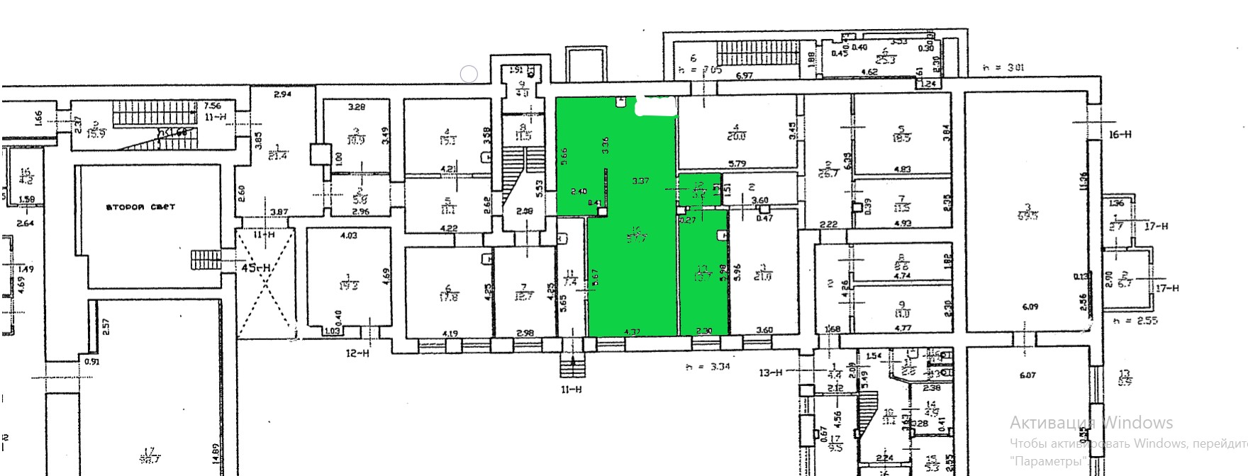

2 этаж (офисное назначение)

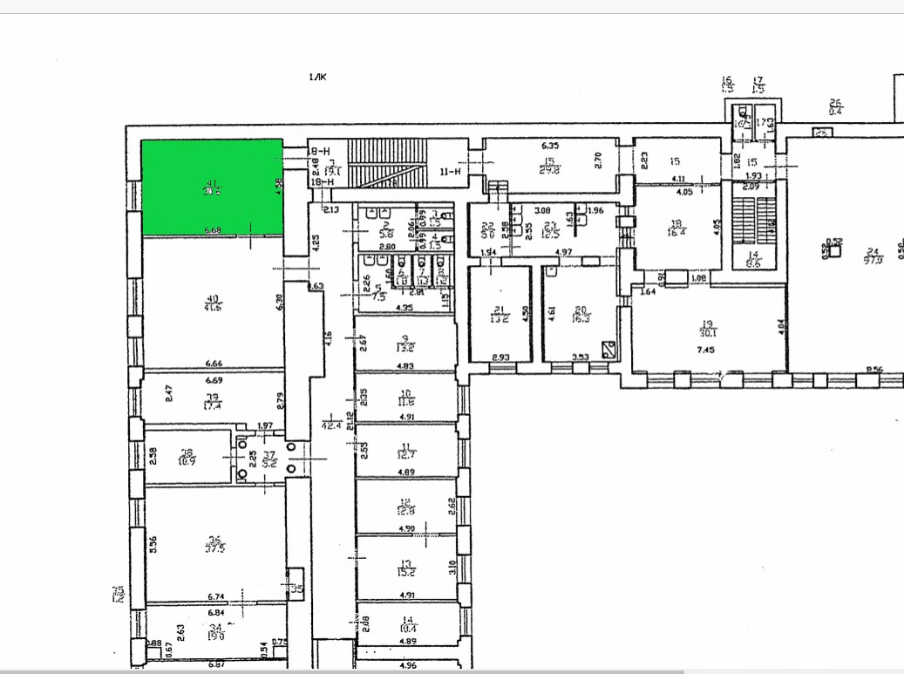

3 этаж (офисное назначение)

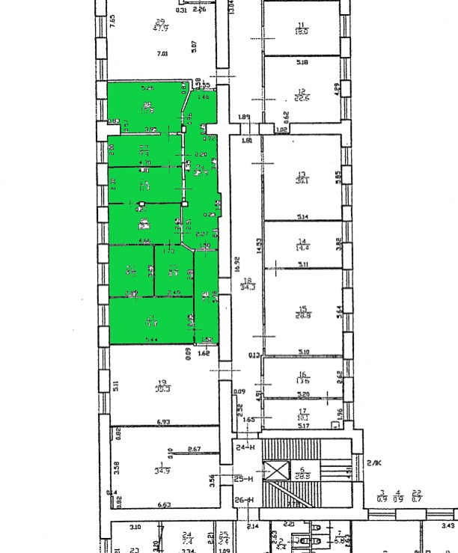
План лота 2
1 этаж (производственное назначение)
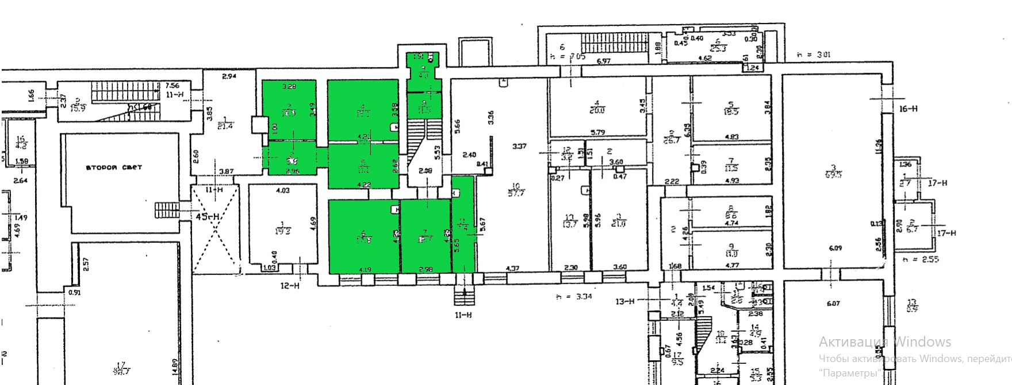

2 этаж (офисное назначение)

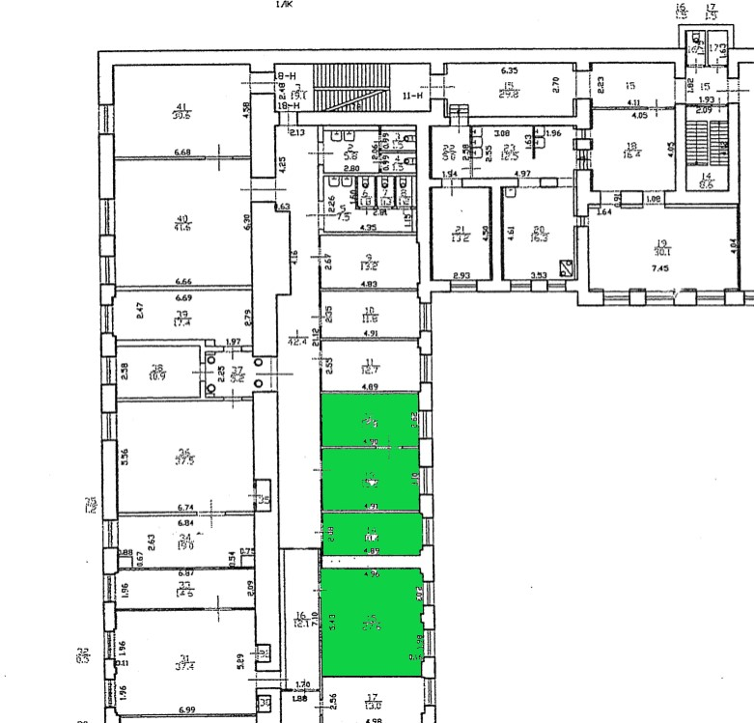

ПРОЕКТЫ ДОГОВОРОВ АРЕНДЫ

ЛОТ №1

ДОГОВОР
аренды объектов недвижимого имущества № ____

г. Санкт-Петербург «___»_____________ 2021 г.

АО «НИИ «Вектор», именуемое в дальнейшем «Арендодатель», в лице заместителя генерального директора по финансам и экономике Чужбовского Кирилла Леонидовича, действующего на основании доверенности №1613-02-1975 от 18.12.2020, с одной стороны, и, и [Наименование ЮЛ], именуемое в дальнейшем «Арендатор», в лице [Должность] [Ф.И.О.], действующего на основании [Документ], с другой стороны, именуемые в дальнейшем «Стороны», на основании Протокола о результатах торгов [Реквизиты документа] заключили настоящий Договор о нижеследующем:

1. Предмет Договора
1.1. В порядке и на условиях, определяемых настоящим Договором, Арендодатель передает Арендатору, а Арендатор принимает во временное владение и пользование (аренду) нежилые помещения 18-Н (комн. 41), 24-Н (комн. 20-28), 11-Н (часть комн. 10, комн 12-13), общей площадью 214,6 кв.м., расположенные по адресу: 197376, г Санкт-Петербург, ул. Академика Павлова, д 14а, литер А (далее – Объект).
Характеристики и расположение Объекта содержатся в приложении № 1 к настоящему Договору;
1.2. Объект принадлежит Арендодателю на праве собственности, что подтверждается номером государственной регистрации № 78-78-79/003/2013-131 в Едином государственном реестре недвижимости и свидетельством о государственной регистрации права, выданным 14.01.2014г. серия 78- АЗ № 238117.
1.3. Арендатор имеет право использовать Объект под офисное и складское назначение.
1.4. Объект передается Арендатору по Акту приема-передачи, составленному и подписанному Арендатором и Арендодателем в двух экземплярах и являющемуся неотъемлемой частью настоящего Договора.
1.5. Настоящий Договор вступает в силу с даты его подписания обеими Сторонами, применяется к отношениям, возникшим со дня подписания Сторонами акта приема-передачи Объекта, и действует до ____________________ включительно
1.6. В части осуществления взаиморасчетов настоящий Договор действует до исполнения Сторонами своих обязательств в полном объеме.

2. Права и обязанности Сторон
2.1. Арендодатель обязуется:
2.1.1. передать Арендатору Объект по Акту приема-передачи;
2.1.2. в последний день действия настоящего Договора принять у Арендатора Объект по Акту приема-передачи;
2.1.3. обеспечить уплату коммунальных платежей соответствующим снабжающим организациям во избежание отключения Объекта от сетей указанных организаций (если применимо).

2.2. Арендатор обязуется:
2.2.1. принять у Арендодателя Объект по Акту приема-передачи;
2.2.2. использовать арендуемый Объект исключительно по их прямому назначению, в соответствии с п. 1.3. настоящего Договора;
2.2.3. не сдавать Объект в субаренду и не заключать сделки, следствием которых является или может являться какое-либо обременение предоставленных Арендатору по настоящему Договору имущественных прав, в частности переход их к иному лицу (перенаем, предоставление Помещений в безвозмездное пользование третьим лицам, договоры залога, субаренды, внесение прав аренды в уставный (складочный) капитал и др.);
2.2.4. своевременно и в полном объеме производить расчеты с Арендодателем в соответствии с условиями раздела 3 настоящего Договора;
2.2.5. обеспечивать соблюдение своими работниками, клиентами Арендатора, при нахождении на Объекте, в здании, помещениях, на территории Арендодателя норм и правил пожарной, технической безопасности, в том числе требований законодательства об охране труда, об охране здоровья граждан, санитарно-эпидемиологического, экологического, природоохранного, миграционного законодательства Российской Федерации, соблюдение своими работниками, клиентами пропускного режима в здании (на территории), не создавать препятствий и не мешать работе других арендаторов, клиентов и иных посетителей, в том числе не допускать загазованности, электронного, магнитного, радиационного и иных видов излучений, необычных вибраций, шума и иных подобных явлений;
2.2.6. не занимать объекты недвижимого имущества, не входящие в состав переданных по Акту приема-передачи Объекта по настоящему Договору и не допускать захламления бытовым, строительным и иным мусором внутренних дворов здания, арендуемого объект, технологических ниш и мест общего пользования;
2.2.7. не производить улучшения Объекта, неотделимые без вреда для Объекта, без письменного согласия Арендодателя.
Неотделимые улучшения, произведенные с согласия Арендодателя, по окончании срока действия Договора переходят в собственность Арендодателя, при этом стоимость неотделимых улучшений Арендатору не возмещается, если иное не предусмотрено дополнительным соглашением Сторон.
В случае проведения и/или обнаружения Арендодателем письменно не согласованных неотделимых улучшений, искажающих первоначальный вид арендуемого объект, за исключением изменений, внесенных по согласованию Сторон, таковые должны быть ликвидированы Арендатором, а помещение приведено в прежний вид за счет Арендатора в срок, определяемый односторонним предписанием Арендодателя;
2.2.8. беспрепятственно допускать на Объект представителей Арендодателя в целях проверки его надлежащего использования, а также для ликвидации аварий, производства ремонта инженерных коммуникаций, имеющихся на Объекте;
2.2.9. в последний день действия настоящего Договора передать Арендодателю Объект по Акту приема-передачи в полной исправности и надлежащем санитарно-техническом состоянии, с учетом нормального износа. В случае неудовлетворительного состояния Объекта Арендатор обязан по требованию Арендодателя произвести восстановительный ремонт Объекта за свой счет в установленный Арендодателем срок;
2.2.10. освободить арендуемый Объект в связи с окончанием срока действия настоящего Договора не позднее окончания срока его действия;
2.2.11. нести расходы, связанные с заключением настоящего Договора. Если настоящий Договор, права по настоящему Договору подлежат государственной регистрации, Арендатор обязан произвести за свой счет государственную регистрацию настоящего Договора, прав по настоящему Договору, включая получение документов кадастрового учета и т.д.;
2.2.12. выполнять требования, предписания, регламенты в отношении Объекта, направляемые Арендодателем;
2.2.13. не размещать объекты наружной рекламы и информации на наружной части здания (фасаде, крыше) без письменного согласия Арендодателя;
2.2.14. сообщать Арендодателю о принятии решения о ликвидации или реорганизации Арендатора в течение 5 (пяти) дней со дня принятия решения и в течение 5 (пяти) дней - о внесении изменений или дополнений в учредительные документы Арендатора;
22.2.15. содержать Объект в полной исправности и образцовом санитарном состоянии в соответствии с требованиями санитарно-гигиенического законодательства, обеспечивать пожарную безопасность, безопасную эксплуатацию электроустановок, в границах определенных актом разграничения эксплуатационной ответственности электросетей между Арендодателем и Арендатором.
2.2.16. для непосредственного выполнения обязанностей по безопасной эксплуатации электроустановок, в соответствии с п. п. 1.2.3, 1.2.4. Правил технической эксплуатации электроустановок потребителей, утвержденных приказом Минэнерго России от 13.01.2003 № 6, Арендатору предоставить Арендодателю соответствующие документы на ответственного за электрохозяйство или заявление – обязательство о возложении ответственности за безопасную эксплуатацию электроустановок на руководителя Арендатора, оформленные в Северо-Западном управлении Ростехнадзора.
2.2.17. следить за нормальным функционированием и техническим состоянием систем инженерно-технического обеспечения Арендодателя, находящихся на Объекте.
Текущий ремонт Объекта, работы по устранению возникших неисправностей систем инженерно-технического обеспечения в арендуемом Объекте производятся силами Арендатора и за счет Арендатора. Расходы по содержанию Объекта и находящихся в нем коммуникаций, в том числе затраты на материалы и выполненные работы по устранению возникших неисправностей в системах инженерно-технического обеспечения несет Арендатор.
2.2.18. при обнаружении признаков аварийного состояния сантехнического, электротехнического и иного оборудования, находящегося на Объекте, или при любом ином событии, нанесшем {или грозящем нанести) Объекту ущерб, немедленно сообщать об этом Арендодателю и своевременно принимать все возможные меры по предотвращению разрушения или повреждения Объекта, причинения ущерба Арендодателю, третьим лицам;
2.2.19. если в течение срока настоящего Договора арендуемый Объект вследствие виновных действий (бездействий) Арендатора либо вследствие иного ненадлежащего исполнения Арендатором обязательств из Договора приходит в аварийное состояние или выбывает из строя ранее его полного амортизационного срока службы, в том числе и в случае его полного уничтожения, Арендатор обязан возместить Арендодателю все понесенные в связи с этим убытки.
2.2.20. не допускать накопление отходов вне оборудованных мест, без надлежащей маркировки, сброс жидких отходов в канализационную сеть Арендодателя, проводить мероприятия, направленные на недопущение попадания загрязняющих веществ в канализационную сеть Арендодателя.

2.3. Арендодатель имеет право:
2.3.1. контролировать соблюдение Арендатором условий настоящего Договора, в том числе целевого использования Объекта в порядке, предусмотренном настоящим Договором;
2.3.2. отказаться от исполнения настоящего Договора полностью или в части в случаях, предусмотренных пунктом 9.1 настоящего Договора, письменно уведомив Арендатора не менее чем за 14 (четырнадцать) календарных дней;
2.3.3. по своему желанию расторгнуть настоящий Договор в одностороннем внесудебном порядке, предварительно письменно уведомив Арендатора не менее чем за 30 (тридцать) календарных дней до дня предполагаемого расторжения;
2.3.4. осуществлять фото- и видеофиксацию состояния Объекта.
2.4. Арендатор имеет право:
2.4.1. получать от Арендодателя копии правоустанавливающих документов на Объект;
2.4.2. требовать расторжения настоящего Договора в предусмотренных законодательством Российской Федерации случаях;
2.4.3. по своему желанию расторгнуть настоящий Договор в одностороннем внесудебном порядке, предварительно письменно уведомив Арендодателя не менее чем за 30 (тридцать) календарных дней до даты расторжения.
2.5. Арендатор, надлежащим образом исполнявший свои обязанности, по истечении срока настоящего Договора имеет при прочих равных условиях преимущественное перед другими лицами право на заключение договора аренды на новый срок без проведения торгов. Для реализации указанного права Арендатор должен письменно уведомить Арендодателя о том, что он желает использовать свое право, не позднее 30 (тридцати) календарных дней до окончания срока действия настоящего договора.

3. Арендная плата и порядок расчетов
3.1. Сумма арендной платы состоит из суммы фиксированного платежа (фиксированной части) в размере_______________ (___________________) рублей ______________копеек в месяц, в том числе НДС, исчисляемый по ставке установленной п.3 ст.164 НК РФ, и суммы переменного платежа (переменной части) в размере, эквивалентном стоимости коммунальных услуг за электроэнергию и воду в арендуемых помещениях фактически потребленных Арендатором, за этот период.
Сумма переменного платежа указывается в счете, выставляемом Арендодателем,
с приложением расчетов, произведенных Арендодателем на основании подписанных Сторонами актов снятия показаний со счетчиков в арендуемых помещениях (электроэнергия) на 1-е число каждого месяца и по тарифам снабжающей организации, а также по тарифам оказания эксплуатационных услуг, согласованными Сторонами. (Вместо счетчиков переменная часть может быть рассчитана как процент от потребленных коммунальных услуг всего здания/сооружения.)
3.2. Уплата фиксированной части арендной платы производится Арендатором в безналичном порядке путем перечисления денежных средств на расчетный счет Арендодателя до первого числа расчетного месяца без выставления счета в размере, указанном в п. 3.1. настоящего Договора.
Уплата переменной части арендной платы производится Арендатором ежемесячно путем перечисления в безналичном порядке денежных средств на расчетный счет Арендодателя в течение 5 (пяти) календарных дней со дня выставления счета на переменную часть арендной платы в соответствии с пунктом 3.1 настоящего Договора.
3.3. Обязанность Арендатора по оплате считается исполненной со дня поступления платежей, указанных в п. 3.1 настоящего договора, на корреспондентский счет банка, в котором у Арендодателя открыт расчетный счет.
3.4. Фиксированная часть арендной платы включает в себя плату за временное владение и пользование арендуемым Объектом с учетом эксплуатационных расходов.
3.5. Арендная плата не включает в себя плату за пользование интернетом, телефонией и сигнализацией.
3.6. Счет-фактура выставляется Арендодателем в соответствии с требованиями законодательства Российской Федерации.
3.7. Арендная плата может быть изменена Арендодателем в одностороннем порядке, но не чаще одного раза в год и не более чем на официально опубликованный индекс потребительских цен при отсутствии актуального отчета об оценке. В случае наличия актуального отчета об оценке арендная плата может быть изменена на новую рыночную цену.
Арендодатель обязан предупредить Арендатора об изменении размера арендной платы в письменной форме не позднее чем за один месяц. Новый размер арендной платы применяется к отношениям Сторон по настоящему Договору со дня, указанного в уведомлении Арендодателя (настоящее условие применяется при заключении договоров на срок более года).
3.8. Одновременно с уплатой первого фиксированного платежа Арендатор вносит на расчетный счет Арендодателя гарантийный взнос, составляющий _______________ (___________________) рублей ______________копеек. Сумма гарантийного взноса подлежит зачету при расчетах за последний месяц аренды.
3.9. Уплаченный в ходе проведения конкурентных процедур Арендатором задаток в сумме 138 737 (сто тридцать восемь тысяч семьсот тридцать семь) рублей 00 копеек засчитывается в счет оплаты гарантийного взноса в размере, установленном пунктом 3.8 настоящего Договора, и ежемесячного фиксированного платежа в соответствии с пунктом 3.1 настоящего Договора.

4. Порядок возврата арендуемого объект Арендодателю

4.1. Возврат арендуемого Объекта Арендодателю осуществляется по акту приема-передачи помещений, подписываемого Сторонами, в дату окончания срока действия Договора или его досрочного расторжения. В случае уклонения Арендатора от подписания акта приема-передачи Объекта в установленные сроки, Арендодатель имеет право подписать такой акт приема-передачи Объекта в одностороннем порядке. При этом такой акт приема-передачи будет иметь силу двустороннего.

4.2. Арендуемый Объект должен быть передан Арендодателю в том же состоянии, в котором он был передан Арендатору с учетом нормального износа (если применимо), а также безвозмездно переданы все произведенные на арендуемом Объекте улучшения, не отделимые без вреда для имущества.

4.3. При возврате Объекта в состоянии худшем, чем при его передаче в аренду,
с учетом нормального износа (если применимо), в акте приема-передачи, подписываемом Сторонами при возврате Объекта, отражается факт нанесения Объекту ущерба, размер нанесенного Объекту ущерба, сумма ущерба и сроки его возмещения.

4.4. Арендатор обязан представить Объект готовым к осмотру и передаче Арендодателю в день окончания срока действия настоящего Договора.

Датой окончания срока действия настоящего Договора является:

- дата, указанная в соглашении о расторжении настоящего Договора;

- дата, указанная в уведомлении о досрочном расторжении настоящего Договора (одностороннем отказе от исполнения Договора в предусмотренных Договором случаях);

- дата в соответствии с п. 1.5. Договора.

4.5. В случае если по истечении срока действия, либо к моменту расторжения настоящего Договора Арендатор не освободил Объект от принадлежащего ему имущества, Арендодатель вправе удерживать данное имущество с учетом положения п. 5.6 Договора.

4.6. Арендодателю должны быть переданы все произведенные перестройки
и переделки, а также улучшения, неотделимые без вреда для конструкций и интерьера Объекта.

Стоимость неотделимых улучшений может быть полностью или частично возмещена Арендатору в счет арендной платы до окончания срока аренды при условии письменного предварительного согласования с Арендодателем подлежащей возмещению суммы. По окончании Договора стоимость неотделимых улучшений не возмещается.

Произведенные Арендатором отделимые улучшения арендуемого Объекта являются собственностью Арендатора.

5. Ответственность Сторон
5.1. За неисполнение или ненадлежащее исполнение своих обязательств по настоящему Договору Стороны несут ответственность в соответствии с законодательством Российской Федерации.
5.2. За несвоевременное исполнение обязательств, установленных пунктами 3.1. и 3.4. настоящего Договора, Арендатор, на основании письменного уведомления Арендодателя, уплачивает последнему пени в размере 0,1% подлежащей уплате суммы за каждый день просрочки.
5.3. В случае нарушения Арендатором п.п. 2.2.10 настоящего Договора, Арендодатель вправе потребовать от Арендатора уплаты штрафа в размере______________________ (указывается размер фиксированной арендной платы из п. 3.1).
5.4. При просрочке оплаты в соответствии с разделом 3 настоящего Договора Арендодатель вправе ограничить доступ Арендатора в Объект.
5.5. В случае нарушения Арендатором условий настоящего Договора, предусмотренных пунктами 2.2.2,2.2.3,2.2.13 настоящего Договора, Арендатор обязан уплатить Арендодателю штраф в размере фиксированной арендной платы по п. 3.1 за нарушение каждого из вышеназванных условий.
5.6. В случае если Объект в силу независящих от Арендодателя причин стали временно непригодны для использования, в том числе при авариях и иных чрезвычайных ситуациях, Арендодатель не обязан предоставлять Арендатору иные объект или нести расходы по оплате пользования таковыми. Перерасчет арендной платы производится по соглашению Сторон исходя их фактического срока, в течение которого Арендатор пользовался помещениями.
5.7. В случае несвоевременной оплаты Арендатором (свыше двух месяцев) платежей, предусмотренных п. 3.1 Договора, а также в случае неисполнения Арендатором п.2.2.10 Договора, Арендодатель, на основании письменного уведомления, вправе удерживать имущество Арендатора в соответствии со ст. 359 ГК РФ до тех пор, пока соответствующее обязательство не будет исполнено. Днем начала удержания считается день получения Арендатором соответствующего уведомления.

6. Обстоятельства непреодолимой силы
6.1. Стороны освобождаются от ответственности за частичное или полное неисполнение обязательств по настоящему Договору, если неисполнение явилось следствием обстоятельств непреодолимой силы, таких как наводнение, пожар, землетрясение и другие стихийные бедствия, а также забастовки, война или военные действия, возникших после заключения настоящего Договора, которые Сторона не могла ни предвидеть, ни предотвратить разумными мерами.
6.2. Сторона, которая не может исполнить свои обязательства по настоящему Договору вследствие действия обстоятельств непреодолимой силы, должна при возникновении этих обстоятельств в течение 14 дней известить о них другую Сторону. Наступление указанных обстоятельств должно быть подтверждено справкой компетентного органа.
6.3. Если обстоятельства непреодолимой силы продолжаются более двух месяцев, Стороны проводят переговоры для определения возможных способов исполнения настоящего Договора либо, в случае невозможности их определения, достижения соглашения о его расторжении.

7. Конфиденциальность
7.1. Вся информация, ставшая известной Сторонам по настоящему Договору в процессе его исполнения, является коммерческой тайной и не подлежит разглашению Сторонами иначе как исключительно по согласованию Сторон.

8. Порядок разрешения споров

8.1. Все споры, разногласия или требования, возникающие из настоящего договора или в связи с ним, в том числе касающиеся его исполнения, нарушения, изменения, прекращения или недействительности, разрешаются Арбитражным судом по месту нахождения ответчика.

9. Одностороннее расторжение Договора

9.1. Арендодатель вправе отказаться от исполнения настоящего Договора полностью или в части, письменно уведомив Арендатора не менее чем за 14 (четырнадцать) календарных дней, в любом из следующих случаев:

9.1.1. при использовании Объекта Арендатором не в соответствии с условиями настоящего Договора;

9.1.2. при нарушении Арендатором обязательств, предусмотренных Разделом 2 настоящего Договора;

9.1.3. при существенном ухудшении состояния Объекта вне зависимости от вины Арендатора;

9.1.4. при просрочке внесения арендной платы в полном размере (как фиксированной, так и переменной более двух раз и более чем на 5 (пять) рабочих дней после наступления срока очередного платежа;

9.2. Арендодатель вправе по своему желанию расторгнуть настоящий Договор в одностороннем внесудебном порядке, предварительно письменно уведомив Арендатора не менее чем за 30 (тридцать) календарных дней до предполагаемого дня расторжения.

9.3. Арендатор вправе по своему желанию расторгнуть настоящий Договор в одностороннем внесудебном порядке, предварительно письменно уведомив Арендодателя не менее чем за 30 (тридцать) календарных дней до даты расторжения.

9.5. Настоящий Договор считается расторгнутым или измененным с даты, указанной в уведомлении Арендодателя / Арендатора, направленном в соответствии с пунктом 9.1, 9.2 и пунктом 9.3 настоящего Договора.

9.6. При расторжении настоящего Договора Арендатор обязан возвратить Объект Арендодателю в срок, указанный в уведомлении Арендодателя.

9.7. В случае досрочного расторжения настоящего Договора Стороны должны произвести сверку взаиморасчетов.

10. Прочие условия
10.1. В случае возникновения чрезвычайных, аварийных и иных ситуаций, требующих немедленного осмотра арендуемых Помещений, Арендодатель имеет право доступа в Объект без предварительного уведомления Арендатора в целях предотвращения или ликвидации таких чрезвычайных ситуаций или их последствий.
В случае невозможности свободного доступа в объект Арендодатель вправе привлекать специализированные предприятия и службы.
Доступ в Объект, осуществляемый без присутствия Арендатора, может фиксироваться с помощью видеозаписи.
10.2. Представителем Арендодателя для обеспечения оперативного взаимодействия Сторон по настоящему Договору является главный специалист ОТПиР Розова Ольга Сергеевна, тел. 438-76-32 , электронная почта rozova_os@nii-vektor.ru.
10.3. Представителем Арендатора для обеспечения оперативного взаимодействия Сторон по настоящему Договору является [Должность, ФИО, контактные данные].
10.4. Все уведомления, направляемые в рамках настоящего Договора, должны представляться как Арендодателю, так и Арендатору письменно на русском языке по электронной почте, указанной в 10.2 или 10.3, или на бумажном носителе. Датой уведомления считается дата получения данного уведомления адресатом в том случае, если существует документальное письменное подтверждение получения, которое может быть представлено по запросу.
10.5. В случае изменения почтового адреса, адреса электронной почты, места нахождения, контактных телефонов, банковских и иных реквизитов Сторона обязана письменно уведомить об этом другую Сторону в течение 7 (семи) календарных дней со дня вступления в силу указанных изменений. При нарушении данного условия вся корреспонденция и платежи, направленные по последнему доведенному до сведения адресу и реквизитам, считаются направленными надлежащим образом и полученными адресатом в день возврата отправителю.
10.6. Стороны признают, что акт, в котором зафиксированы нарушения Арендатором условий настоящего Договора, подписанный Сторонами либо только Арендодателем, является достаточным доказательством, подтверждающим нарушение Арендатором условий настоящего Договора.
10.7. Во всем, что прямо не предусмотрено настоящим Договором, Стороны руководствуются законодательством Российской Федерации.
10.8. Настоящий Договор составлен в двух подлинных аутентичных экземплярах, по одному экземпляру для каждой из Сторон (в трех экземплярах – в случае необходимости государственной регистрации договора).

11. Адреса и реквизиты Сторон

Арендодатель:  АО «НИИ «Вектор»  197376, Санкт-Петербург,  Ул. Академика Павлова, д 14а  ИНН 7813491943  КПП 781301001  ОГРН 1117847020400 ОКПО 07525192  Расчетный счет №40702810605000000145  Филиал АО АКБ «НОВИКОМБАНК»  в г. С-Петербурге  к/с №30101810400000000902  БИК 044030902  E-mail: nii@nii-vektor.ru  Заместитель генерального директора  по финансам и экономике  АО «НИИ «Вектор»  ___________________ К.Л.Чужбовский |  | Арендатор:  [Наименование и реквизиты организации]  [Должность]  __________________ [ФИО]

Приложение № 1
к договору аренды объектов
недвижимого имущества
от «____» ________________ 2021 г. № _______

План помещений

1 этаж

2 этаж
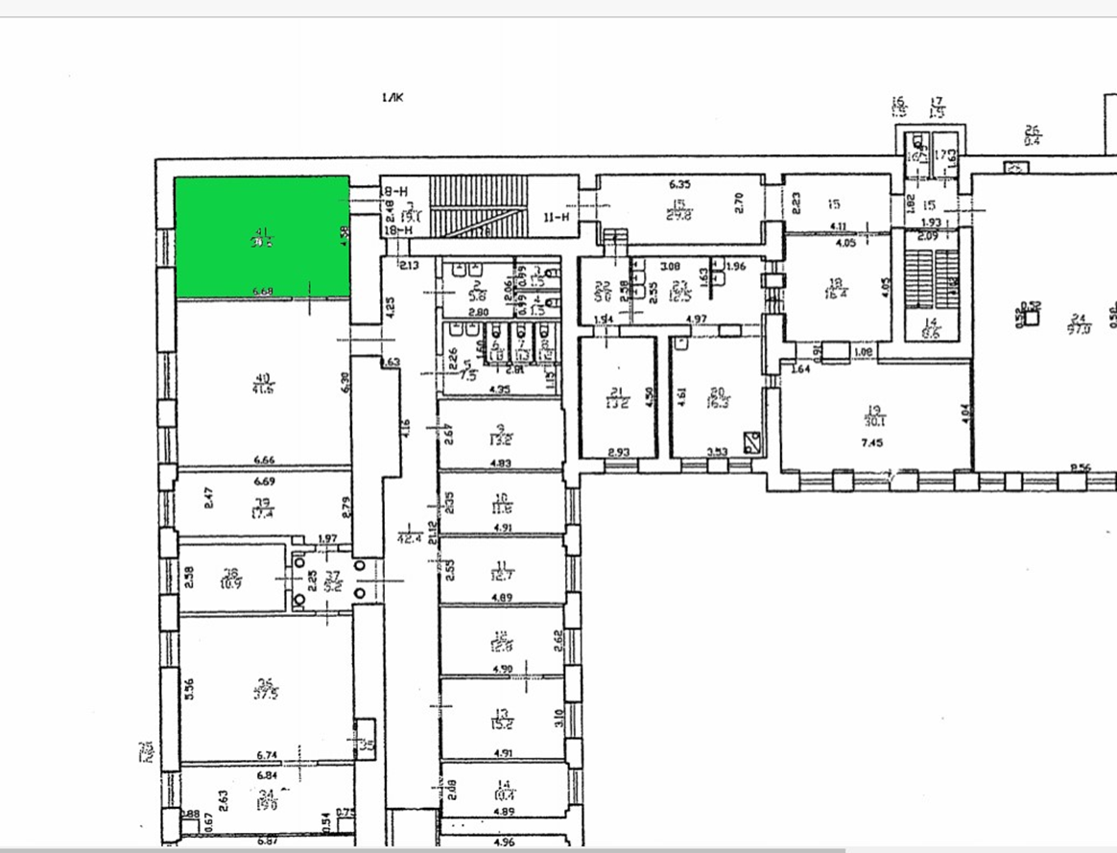

3 этаж

Заместитель генерального директора  по финансам и экономике  АО «НИИ «Вектор»  ___________________ К.Л.Чужбовский |  | [Должность и Наименование организации]  __________________ [ФИО]
Приложение № 2
к договору аренды объектов
недвижимого имущества
от «____» ________________ 2021 г.
№ _______

Приложение №3
к договору аренды объектов
недвижимого имущества
от «____» ________________ 2021 г.
№ _______

АКТ
приема-передачи

г. Санкт-Петербург «___»_____________ 2021 г.

АО «НИИ «Вектор», именуемое в дальнейшем «Арендодатель», в лице заместителя генерального директора по финансам и экономике Чужбовского Кирилла Леонидовича, действующего на основании доверенности №1613-02-1975 от 18.12.2020, с одной стороны, и [Наименование ЮЛ], именуемое в дальнейшем «Арендатор», в лице [Должность] [Ф.И.О.], действующего на основании [Документ], с другой стороны, именуемые в дальнейшем «Стороны», составили настоящий Акт о нижеследующем:

Арендодатель передает, а Арендатор принимает во временное владение и пользование следующие нежилые помещения, общей площадью 214,6 кв.м., расположенные по адресу:197376, г Санкт-Петербург, ул. Академика Павлова, д 14а, литер А:
- нежилые помещения 18-Н (комн. 41), 24-Н (комн. 20-28), площадью 144,6 кв.м. для использования под офисное назначение
- нежилые помещения 11-Н (часть комн. 10, комн 12-13), площадью 70 кв.м. для использования под складское назначение.

Объект находятся в состоянии, пригодном для использования Арендатором.

Заместитель генерального директора  по финансам и экономике  АО «НИИ «Вектор»  ___________________ К.Л.Чужбовский |  | [Должность и Наименование организации]  __________________ [ФИО]

Приложение № 4
к договору аренды объектов

недвижимого имущества
от «____» _______ 20___ г.
№ _______

АКТ
приема-передачи
(возврата объекта недвижимого имущества)

г. Санкт-Петербург «___»_____________ 20___ г.

«___________________________________________________», именуемое в дальнейшем «Арендодатель», в лице ___________________, действующего на основании _________________, с одной стороны, и ______________________________, именуем__ в дальнейшем «Арендатор», в лице _________________, действующего на основании ____________________________________, с другой стороны, при совместном упоминании именуемые в дальнейшем Стороны, составили настоящий акт о нижеследующем:
Арендатор передает, а Арендодатель принимает из временного владения и пользования __________________, общей площадью _____ кв. м, расположенн__ по адресу: ________________, для использования в качестве (под) _________________.
Объект находится в состоянии, пригодном для использования по назначению с учетом нормального (естественного) износа.
Арендодатель: | Арендатор:
Должность и Наименование организации]  __________________ [ФИО] | [Должность и Наименование организации]  __________________ [ФИО]

ЛОТ №2

ДОГОВОР
аренды объектов недвижимого имущества № ____

г. Санкт-Петербург «___»_____________ 2021 г.

АО «НИИ «Вектор», именуемое в дальнейшем «Арендодатель», в лице заместителя генерального директора по финансам и экономике Чужбовского Кирилла Леонидовича, действующего на основании доверенности №1613-02-1975 от 18.12.2020, с одной стороны, и, и [Наименование ЮЛ], именуемое в дальнейшем «Арендатор», в лице [Должность] [Ф.И.О.], действующего на основании [Документ], с другой стороны, именуемые в дальнейшем «Стороны», на основании Протокола о результатах торгов [Реквизиты документа] заключили настоящий Договор о нижеследующем:

1. Предмет Договора
1.1. В порядке и на условиях, определяемых настоящим Договором, Арендодатель передает Арендатору, а Арендатор принимает во временное владение и пользование (аренду) нежилые помещения 18-Н (комн. 12-15) , 11-Н (комн.2-7, часть комн. 8, площадью 4,2 кв.м., комн.9,11), общей площадью 157,0 кв.м., расположенные по адресу: 197376, г Санкт-Петербург, ул. Академика Павлова, д 14а, литер А (далее – Объект).
Характеристики и расположение Объекта содержатся в приложении № 1 к настоящему Договору;
1.2. Объект принадлежит Арендодателю на праве собственности, что подтверждается номером государственной регистрации № 78-78-79/003/2013-131 в Едином государственном реестре недвижимости и свидетельством о государственной регистрации права, выданным 14.01.2014г. серия 78- АЗ № 238117.
1.3. Арендатор имеет право использовать Объект под офисное и производственное назначение.
1.4. Объект передается Арендатору по Акту приема-передачи, составленному и подписанному Арендатором и Арендодателем в двух экземплярах и являющемуся неотъемлемой частью настоящего Договора.
1.5. Настоящий Договор вступает в силу с даты его подписания обеими Сторонами, применяется к отношениям, возникшим со дня подписания Сторонами акта приема-передачи Объекта, и действует до ____________________ включительно
1.6. В части осуществления взаиморасчетов настоящий Договор действует до исполнения Сторонами своих обязательств в полном объеме.

2. Права и обязанности Сторон
2.1. Арендодатель обязуется:
2.1.1. передать Арендатору Объект по Акту приема-передачи;
2.1.2. в последний день действия настоящего Договора принять у Арендатора Объект по Акту приема-передачи;
2.1.3. обеспечить уплату коммунальных платежей соответствующим снабжающим организациям во избежание отключения Объекта от сетей указанных организаций (если применимо).

2.2. Арендатор обязуется:
2.2.1. принять у Арендодателя Объект по Акту приема-передачи;
2.2.2. использовать арендуемый Объект исключительно по их прямому назначению, в соответствии с п. 1.3. настоящего Договора;
2.2.3. не сдавать Объект в субаренду и не заключать сделки, следствием которых является или может являться какое-либо обременение предоставленных Арендатору по настоящему Договору имущественных прав, в частности переход их к иному лицу (перенаем, предоставление Помещений в безвозмездное пользование третьим лицам, договоры залога, субаренды, внесение прав аренды в уставный (складочный) капитал и др.);
2.2.4. своевременно и в полном объеме производить расчеты с Арендодателем в соответствии с условиями раздела 3 настоящего Договора;
2.2.5. обеспечивать соблюдение своими работниками, клиентами Арендатора, при нахождении на Объекте, в здании, помещениях, на территории Арендодателя норм и правил пожарной, технической безопасности, в том числе требований законодательства об охране труда, об охране здоровья граждан, санитарно-эпидемиологического, экологического, природоохранного, миграционного законодательства Российской Федерации, соблюдение своими работниками, клиентами пропускного режима в здании (на территории), не создавать препятствий и не мешать работе других арендаторов, клиентов и иных посетителей, в том числе не допускать загазованности, электронного, магнитного, радиационного и иных видов излучений, необычных вибраций, шума и иных подобных явлений;
2.2.6. не занимать объекты недвижимого имущества, не входящие в состав переданных по Акту приема-передачи Объекта по настоящему Договору и не допускать захламления бытовым, строительным и иным мусором внутренних дворов здания, арендуемого объект, технологических ниш и мест общего пользования;
2.2.7. не производить улучшения Объекта, неотделимые без вреда для Объекта, без письменного согласия Арендодателя.
Неотделимые улучшения, произведенные с согласия Арендодателя, по окончании срока действия Договора переходят в собственность Арендодателя, при этом стоимость неотделимых улучшений Арендатору не возмещается, если иное не предусмотрено дополнительным соглашением Сторон.
В случае проведения и/или обнаружения Арендодателем письменно не согласованных неотделимых улучшений, искажающих первоначальный вид арендуемого объект, за исключением изменений, внесенных по согласованию Сторон, таковые должны быть ликвидированы Арендатором, а помещение приведено в прежний вид за счет Арендатора в срок, определяемый односторонним предписанием Арендодателя;
2.2.8. беспрепятственно допускать на Объект представителей Арендодателя в целях проверки его надлежащего использования, а также для ликвидации аварий, производства ремонта инженерных коммуникаций, имеющихся на Объекте;
2.2.9. в последний день действия настоящего Договора передать Арендодателю Объект по Акту приема-передачи в полной исправности и надлежащем санитарно-техническом состоянии, с учетом нормального износа. В случае неудовлетворительного состояния Объекта Арендатор обязан по требованию Арендодателя произвести восстановительный ремонт Объекта за свой счет в установленный Арендодателем срок;
2.2.10. освободить арендуемый Объект в связи с окончанием срока действия настоящего Договора не позднее окончания срока его действия;
2.2.11. нести расходы, связанные с заключением настоящего Договора. Если настоящий Договор, права по настоящему Договору подлежат государственной регистрации, Арендатор обязан произвести за свой счет государственную регистрацию настоящего Договора, прав по настоящему Договору, включая получение документов кадастрового учета и т.д.;
2.2.12. выполнять требования, предписания, регламенты в отношении Объекта, направляемые Арендодателем;
2.2.13. не размещать объекты наружной рекламы и информации на наружной части здания (фасаде, крыше) без письменного согласия Арендодателя;
2.2.14. сообщать Арендодателю о принятии решения о ликвидации или реорганизации Арендатора в течение 5 (пяти) дней со дня принятия решения и в течение 5 (пяти) дней - о внесении изменений или дополнений в учредительные документы Арендатора;
22.2.15. содержать Объект в полной исправности и образцовом санитарном состоянии в соответствии с требованиями санитарно-гигиенического законодательства, обеспечивать пожарную безопасность, безопасную эксплуатацию электроустановок, в границах определенных актом разграничения эксплуатационной ответственности электросетей между Арендодателем и Арендатором.
2.2.16. для непосредственного выполнения обязанностей по безопасной эксплуатации электроустановок, в соответствии с п. п. 1.2.3, 1.2.4. Правил технической эксплуатации электроустановок потребителей, утвержденных приказом Минэнерго России от 13.01.2003 № 6, Арендатору предоставить Арендодателю соответствующие документы на ответственного за электрохозяйство или заявление – обязательство о возложении ответственности за безопасную эксплуатацию электроустановок на руководителя Арендатора, оформленные в Северо-Западном управлении Ростехнадзора.
2.2.17. следить за нормальным функционированием и техническим состоянием систем инженерно-технического обеспечения Арендодателя, находящихся на Объекте.
Текущий ремонт Объекта, работы по устранению возникших неисправностей систем инженерно-технического обеспечения в арендуемом Объекте производятся силами Арендатора и за счет Арендатора. Расходы по содержанию Объекта и находящихся в нем коммуникаций, в том числе затраты на материалы и выполненные работы по устранению возникших неисправностей в системах инженерно-технического обеспечения несет Арендатор.
2.2.18. при обнаружении признаков аварийного состояния сантехнического, электротехнического и иного оборудования, находящегося на Объекте, или при любом ином событии, нанесшем {или грозящем нанести) Объекту ущерб, немедленно сообщать об этом Арендодателю и своевременно принимать все возможные меры по предотвращению разрушения или повреждения Объекта, причинения ущерба Арендодателю, третьим лицам;
2.2.19. если в течение срока настоящего Договора арендуемый Объект вследствие виновных действий (бездействий) Арендатора либо вследствие иного ненадлежащего исполнения Арендатором обязательств из Договора приходит в аварийное состояние или выбывает из строя ранее его полного амортизационного срока службы, в том числе и в случае его полного уничтожения, Арендатор обязан возместить Арендодателю все понесенные в связи с этим убытки.
2.2.20. не допускать накопление отходов вне оборудованных мест, без надлежащей маркировки, сброс жидких отходов в канализационную сеть Арендодателя, проводить мероприятия, направленные на недопущение попадания загрязняющих веществ в канализационную сеть Арендодателя.

2.3. Арендодатель имеет право:
2.3.1. контролировать соблюдение Арендатором условий настоящего Договора, в том числе целевого использования Объекта в порядке, предусмотренном настоящим Договором;
2.3.2. отказаться от исполнения настоящего Договора полностью или в части в случаях, предусмотренных пунктом 9.1 настоящего Договора, письменно уведомив Арендатора не менее чем за 14 (четырнадцать) календарных дней;
2.3.3. по своему желанию расторгнуть настоящий Договор в одностороннем внесудебном порядке, предварительно письменно уведомив Арендатора не менее чем за 30 (тридцать) календарных дней до дня предполагаемого расторжения;
2.3.4. осуществлять фото- и видеофиксацию состояния Объекта.
2.4. Арендатор имеет право:
2.4.1. получать от Арендодателя копии правоустанавливающих документов на Объект;
2.4.2. требовать расторжения настоящего Договора в предусмотренных законодательством Российской Федерации случаях;
2.4.3. по своему желанию расторгнуть настоящий Договор в одностороннем внесудебном порядке, предварительно письменно уведомив Арендодателя не менее чем за 30 (тридцать) календарных дней до даты расторжения.
2.5. Арендатор, надлежащим образом исполнявший свои обязанности, по истечении срока настоящего Договора имеет при прочих равных условиях преимущественное перед другими лицами право на заключение договора аренды на новый срок без проведения торгов. Для реализации указанного права Арендатор должен письменно уведомить Арендодателя о том, что он желает использовать свое право, не позднее 30 (тридцати) календарных дней до окончания срока действия настоящего договора.

3. Арендная плата и порядок расчетов
3.1. Сумма арендной платы состоит из суммы фиксированного платежа (фиксированной части) в размере _______________ (___________________) рублей ______________копеек в месяц, в том числе НДС, исчисляемый по ставке установленной п.3 ст.164 НК РФ, и суммы переменного платежа (переменной части) в размере, эквивалентном стоимости коммунальных услуг за электроэнергию и воду в арендуемых помещениях фактически потребленных Арендатором, за этот период.
Сумма переменного платежа указывается в счете, выставляемом Арендодателем,
с приложением расчетов, произведенных Арендодателем на основании подписанных Сторонами актов снятия показаний со счетчиков в арендуемых помещениях (электроэнергия, вода) на 1-е число каждого месяца и по тарифам снабжающей организации, а также по тарифам оказания эксплуатационных услуг, согласованными Сторонами. (Вместо счетчиков переменная часть может быть рассчитана как процент от потребленных коммунальных услуг всего здания/сооружения.)
3.2. Уплата фиксированной части арендной платы производится Арендатором в безналичном порядке путем перечисления денежных средств на расчетный счет Арендодателя до первого числа расчетного месяца без выставления счета в размере, указанном в п. 3.1. настоящего Договора.
Уплата переменной части арендной платы производится Арендатором ежемесячно путем перечисления в безналичном порядке денежных средств на расчетный счет Арендодателя в течение 5 (пяти) календарных дней со дня выставления счета на переменную часть арендной платы в соответствии с пунктом 3.1 настоящего Договора.
3.3. Обязанность Арендатора по оплате считается исполненной со дня поступления платежей, указанных в п. 3.1 настоящего договора, на корреспондентский счет банка, в котором у Арендодателя открыт расчетный счет.
3.4. Фиксированная часть арендной платы включает в себя плату за временное владение и пользование арендуемым Объектом с учетом эксплуатационных расходов.
3.5. Арендная плата не включает в себя плату за пользование интернетом, телефонией и сигнализацией.
3.6. Счет-фактура выставляется Арендодателем в соответствии с требованиями законодательства Российской Федерации.
3.7. Арендная плата может быть изменена Арендодателем в одностороннем порядке, но не чаще одного раза в год и не более чем на официально опубликованный индекс потребительских цен при отсутствии актуального отчета об оценке. В случае наличия актуального отчета об оценке арендная плата может быть изменена на новую рыночную цену.
Арендодатель обязан предупредить Арендатора об изменении размера арендной платы в письменной форме не позднее чем за один месяц. Новый размер арендной платы применяется к отношения
м Сторон по настоящему Договору со дня, указанного в уведомлении Арендодателя (настоящее условие применяется при заключении договоров на срок более года).
3.8. Одновременно с уплатой первого фиксированного платежа Арендатор вносит на расчетный счет Арендодателя гарантийный взнос, составляющий _______________ (___________________) рублей ______________копеек. Сумма гарантийного взноса подлежит зачету при расчетах за последний месяц аренды.
3.9. Уплаченный в ходе проведения конкурентных процедур Арендатором задаток в сумме 90 803 (девяносто тысяч восемьсот три) рубля 00 копеек засчитывается в счет оплаты гарантийного взноса в размере, установленном пунктом 3.8 настоящего Договора, и ежемесячного фиксированного платежа в соответствии с пунктом 3.1 настоящего Договора.

4. Порядок возврата арендуемого объект Арендодателю

4.1. Возврат арендуемого Объекта Арендодателю осуществляется по акту приема-передачи помещений, подписываемого Сторонами, в дату окончания срока действия Договора или его досрочного расторжения. В случае уклонения Арендатора от подписания акта приема-передачи Объекта в установленные сроки, Арендодатель имеет право подписать такой акт приема-передачи Объекта в одностороннем порядке. При этом такой акт приема-передачи будет иметь силу двустороннего.

4.2. Арендуемый Объект должен быть передан Арендодателю в том же состоянии, в котором он был передан Арендатору с учетом нормального износа (если применимо), а также безвозмездно переданы все произведенные на арендуемом Объекте улучшения, не отделимые без вреда для имущества.

4.3. При возврате Объекта в состоянии худшем, чем при его передаче в аренду,
с учетом нормального износа (если применимо), в акте приема-передачи, подписываемом Сторонами при возврате Объекта, отражается факт нанесения Объекту ущерба, размер нанесенного Объекту ущерба, сумма ущерба и сроки его возмещения.

4.4. Арендатор обязан представить Объект готовым к осмотру и передаче Арендодателю в день окончания срока действия настоящего Договора.

Датой окончания срока действия настоящего Договора является:

- дата, указанная в соглашении о расторжении настоящего Договора;

- дата, указанная в уведомлении о досрочном расторжении настоящего Договора (одностороннем отказе от исполнения Договора в предусмотренных Договором случаях);

- дата в соответствии с п. 1.5. Договора.

4.5. В случае если по истечении срока действия, либо к моменту расторжения настоящего Договора Арендатор не освободил Объект от принадлежащего ему имущества, Арендодатель вправе удерживать данное имущество с учетом положения п. 5.6 Договора.

4.6. Арендодателю должны быть переданы все произведенные перестройки
и переделки, а также улучшения, неотделимые без вреда для конструкций и интерьера Объекта.

Стоимость неотделимых улучшений может быть полностью или частично возмещена Арендатору в счет арендной платы до окончания срока аренды при условии письменного предварительного согласования с Арендодателем подлежащей возмещению суммы. По окончании Договора стоимость неотделимых улучшений не возмещается.

Произведенные Арендатором отделимые улучшения арендуемого Объекта являются собственностью Арендатора.

5. Ответственность Сторон
5.1. За неисполнение или ненадлежащее исполнение своих обязательств по настоящему Договору Стороны несут ответственность в соответствии с законодательством Российской Федерации.
5.2. За несвоевременное исполнение обязательств, установленных пунктами 3.1. и 3.4. настоящего Договора, Арендатор, на основании письменного уведомления Арендодателя, уплачивает последнему пени в размере 0,1% подлежащей уплате суммы за каждый день просрочки.
5.3. В случае нарушения Арендатором п.п. 2.2.10 настоящего Договора, Арендодатель вправе потребовать от Арендатора уплаты штрафа в размере ______________________ (указывается размер фиксированной арендной платы из п. 3.1).
5.4. При просрочке оплаты в соответствии с разделом 3 настоящего Договора Арендодатель вправе ограничить доступ Арендатора в Объект.
5.5. В случае нарушения Арендатором условий настоящего Договора, предусмотренных пунктами 2.2.2,2.2.3,2.2.13 настоящего Договора, Арендатор обязан уплатить Арендодателю штраф в размере фиксированной арендной платы по п. 3.1 за нарушение каждого из вышеназванных условий.
5.6. В случае если Объект в силу независящих от Арендодателя причин стали временно непригодны для использования, в том числе при авариях и иных чрезвычайных ситуациях, Арендодатель не обязан предоставлять Арендатору иные объект или нести расходы по оплате пользования таковыми. Перерасчет арендной платы производится по соглашению Сторон исходя их фактического срока, в течение которого Арендатор пользовался помещениями.
5.7. В случае несвоевременной оплаты Арендатором (свыше двух месяцев) платежей, предусмотренных п. 3.1 Договора, а также в случае неисполнения Арендатором п.2.2.10 Договора, Арендодатель, на основании письменного уведомления, вправе удерживать имущество Арендатора в соответствии со ст. 359 ГК РФ до тех пор, пока соответствующее обязательство не будет исполнено. Днем начала удержания считается день получения Арендатором соответствующего уведомления.

6. Обстоятельства непреодолимой силы
6.1. Стороны освобождаются от ответственности за частичное или полное неисполнение обязательств по настоящему Договору, если неисполнение явилось следствием обстоятельств непреодолимой силы, таких как наводнение, пожар, землетрясение и другие стихийные бедствия, а также забастовки, война или военные действия, возникших после заключения настоящего Договора, которые Сторона не могла ни предвидеть, ни предотвратить разумными мерами.
6.2. Сторона, которая не может исполнить свои обязательства по настоящему Договору вследствие действия обстоятельств непреодолимой силы, должна при возникновении этих обстоятельств в течение 14 дней известить о них другую Сторону. Наступление указанных обстоятельств должно быть подтверждено справкой компетентного органа.
6.3. Если обстоятельства непреодолимой силы продолжаются более двух месяцев, Стороны проводят переговоры для определения возможных способов исполнения настоящего Договора либо, в случае невозможности их определения, достижения соглашения о его расторжении.

7. Конфиденциальность
7.1. Вся информация, ставшая известной Сторонам по настоящему Договору в процессе его исполнения, является коммерческой тайной и не подлежит разглашению Сторонами иначе как исключительно по согласованию Сторон.

8. Порядок разрешения споров

8.1. Все споры, разногласия или требования, возникающие из настоящего договора или в связи с ним, в том числе касающиеся его исполнения, нарушения, изменения, прекращения или недействительности, разрешаются Арбитражным судом по месту нахождения ответчика.

9. Одностороннее расторжение Договора

9.1. Арендодатель вправе отказаться от исполнения настоящего Договора полностью или в части, письменно уведомив Арендатора не менее чем за 14 (четырнадцать) календарных дней, в любом из следующих случаев:

9.1.1. при использовании Объекта Арендатором не в соответствии с условиями настоящего Договора;

9.1.2. при нарушении Арендатором обязательств, предусмотренных Разделом 2 настоящего Договора;

9.1.3. при существенном ухудшении состояния Объекта вне зависимости от вины Арендатора;

9.1.4. при просрочке внесения арендной платы в полном размере (как фиксированной, так и переменной более двух раз и более чем на 5 (пять) рабочих дней после наступления срока очередного платежа;

9.2. Арендодатель вправе по своему желанию расторгнуть настоящий Договор в одностороннем внесудебном порядке, предварительно письменно уведомив Арендатора не менее чем за 30 (тридцать) календарных дней до предполагаемого дня расторжения.

9.3. Арендатор вправе по своему желанию расторгнуть настоящий Договор в одностороннем внесудебном порядке, предварительно письменно уведомив Арендодателя не менее чем за 30 (тридцать) календарных дней до даты расторжения.

9.5. Настоящий Договор считается расторгнутым или измененным с даты, указанной в уведомлении Арендодателя / Арендатора, направленном в соответствии с пунктом 9.1, 9.2 и пунктом 9.3 настоящего Договора.

9.6. При расторжении настоящего Договора Арендатор обязан возвратить Объект Арендодателю в срок, указанный в уведомлении Арендодателя.

9.7. В случае досрочного расторжения настоящего Договора Стороны должны произвести сверку взаиморасчетов.

10. Прочие условия
10.1. В случае возникновения чрезвычайных, аварийных и иных ситуаций, требующих немедленного осмотра арендуемых Помещений, Арендодатель имеет право доступа в Объект без предварительного уведомления Арендатора в целях предотвращения или ликвидации таких чрезвычайных ситуаций или их последствий.
В случае невозможности свободного доступа в объект Арендодатель вправе привлекать специализированные предприятия и службы.
Доступ в Объект, осуществляемый без присутствия Арендатора, может фиксироваться с помощью видеозаписи.
10.2. Представителем Арендодателя для обеспечения оперативного взаимодействия Сторон по настоящему Договору является главный специалист ОТПиР Розова Ольга Сергеевна, тел. 438-76-32 , электронная почта rozova_os@nii-vektor.ru.
10.3. Представителем Арендатора для обеспечения оперативного взаимодействия Сторон по настоящему Договору является [Должность, ФИО, контактные данные].
10.4. Все уведомления, направляемые в рамках настоящего Договора, должны представляться как Арендодателю, так и Арендатору письменно на русском языке по электронной почте, указанной в 10.2 или 10.3, или на бумажном носителе. Датой уведомления считается дата получения данного уведомления адресатом в том случае, если существует документальное письменное подтверждение получения, которое может быть представлено по запросу.
10.5. В случае изменения почтового адреса, адреса электронной почты, места нахождения, контактных телефонов, банковских и иных реквизитов Сторона обязана письменно уведомить об этом другую Сторону в течение 7 (семи) календарных дней со дня вступления в силу указанных изменений. При нарушении данного условия вся корреспонденция и платежи, направленные по последнему доведенному до сведения адресу и реквизитам, считаются направленными надлежащим образом и полученными адресатом в день возврата отправителю.
10.6. Стороны признают, что акт, в котором зафиксированы нарушения Арендатором условий настоящего Договора, подписанный Сторонами либо только Арендодателем, является достаточным доказательством, подтверждающим нарушение Арендатором условий настоящего Договора.
10.7. Во всем, что прямо не предусмотрено настоящим Договором, Стороны руководствуются законодательством Российской Федерации.
10.8. Настоящий Договор составлен в двух подлинных аутентичных экземплярах, по одному экземпляру для каждой из Сторон (в трех экземплярах – в случае необходимости государственной регистрации договора).

11. Адреса и реквизиты Сторон

 | Арендодатель:  АО «НИИ «Вектор»  197376, Санкт-Петербург,  Ул. Академика Павлова, д 14а  ИНН 7813491943  КПП 781301001  ОГРН 1117847020400 ОКПО 07525192  Расчетный счет №40702810605000000145  Филиал АО АКБ «НОВИКОМБАНК»  в г. С-Петербурге  к/с №30101810400000000902  БИК 044030902  E-mail: nii@nii-vektor.ru  Заместитель генерального директора  по финансам и экономике  АО «НИИ «Вектор»  ___________________ К.Л.Чужбовский |  |  | Арендатор:  [Наименование и реквизиты организации]  [Должность]  __________________ [ФИО]

Приложение № 1
к договору аренды объектов
недвижимого имущества
от «____» ________________ 2021 г. № _______

План помещений
1 этаж
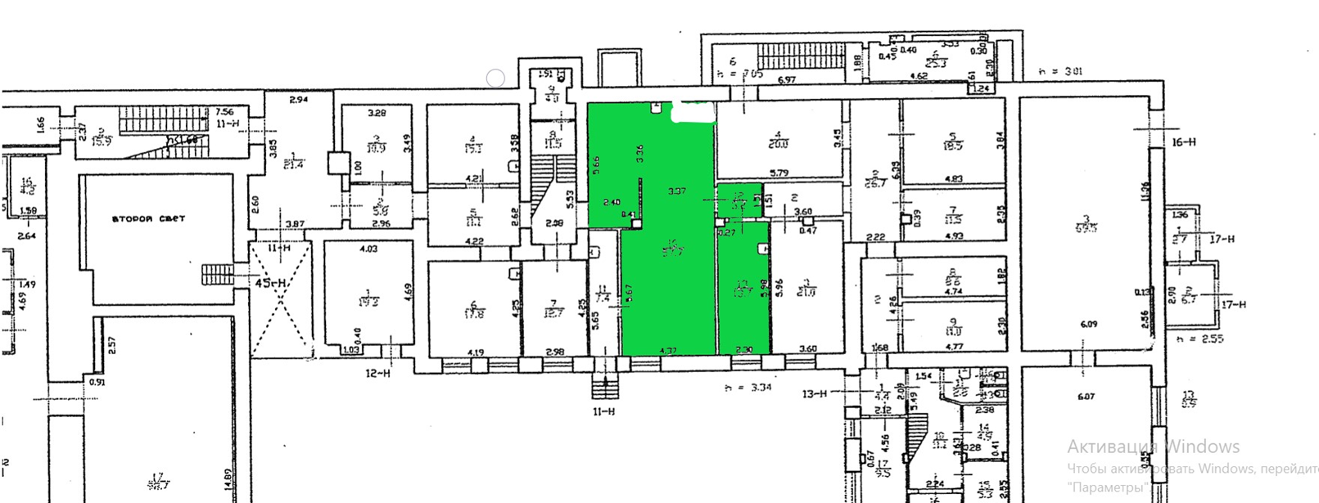

2 этаж
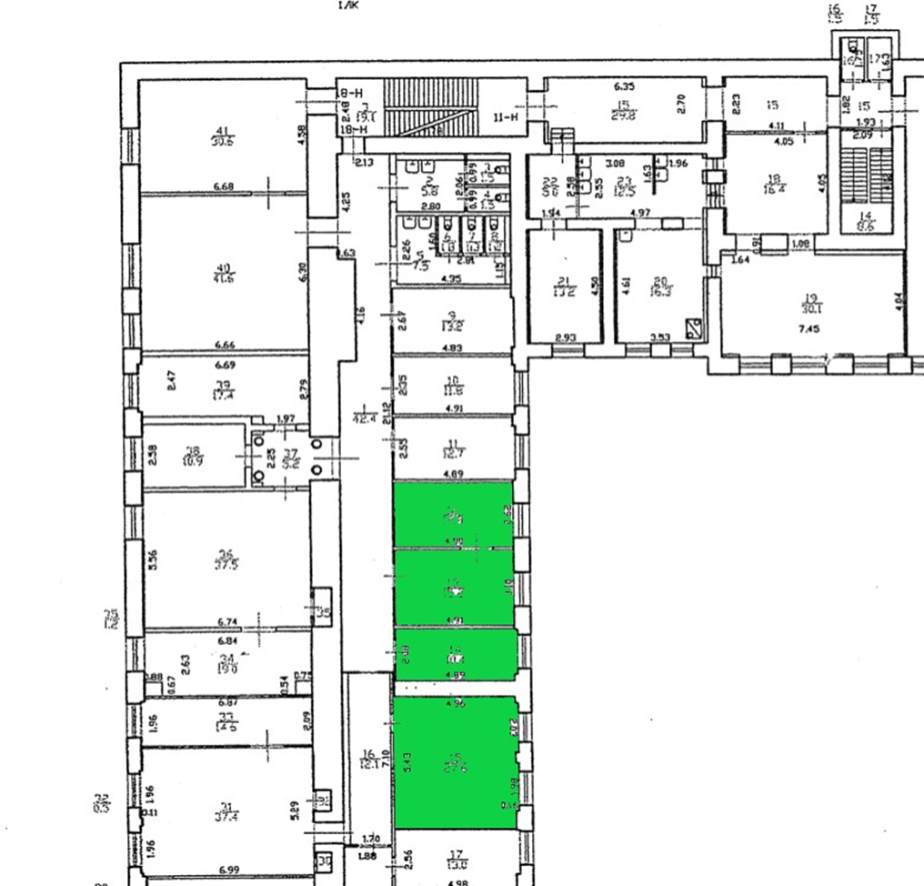

Заместитель генерального директора  по финансам и экономике  АО «НИИ «Вектор»  ___________________ К.Л.Чужбовский |  | [Должность и Наименование организации]  __________________ [ФИО]
Приложение № 2
к договору аренды объектов
недвижимого имущества
от «____» ________________ 2021 г.
№ _______

Приложение №3
к договору аренды объектов
недвижимого имущества
от «____» ________________ 2021 г.
№ _______

АКТ
приема-передачи

г. Санкт-Петербург «___»_____________ 2021 г.

АО «НИИ «Вектор», именуемое в дальнейшем «Арендодатель», в лице заместителя генерального директора по финансам и экономике Чужбовского Кирилла Леонидовича, действующего на основании доверенности №1613-02-1975 от 18.12.2020, с одной стороны, и [Наименование ЮЛ], именуемое в дальнейшем «Арендатор», в лице [Должность] [Ф.И.О.], действующего на основании [Документ], с другой стороны, именуемые в дальнейшем «Стороны», составили настоящий Акт о нижеследующем:

Арендодатель передает, а Арендатор принимает во временное владение и пользование следующие нежилые помещения, общей площадью 157,0 кв.м., расположенные по адресу:197376, г Санкт-Петербург, ул. Академика Павлова, д 14а, литер А:
• нежилые помещения 18-Н (комн. 12-15), площадью 66,0 кв.м. для использования под офисное назначение
• нежилые помещения 11-Н (комн.2-7, часть комн. 8, площадью 4,2 кв.м., комн.9,11), площадью 91 кв.м. для использования под производственное назначение.

Объект находятся в состоянии, пригодном для использования Арендатором.

Заместитель генерального директора  по финансам и экономике  АО «НИИ «Вектор»  ___________________ К.Л.Чужбовский |  | [Должность и Наименование организации]  __________________ [ФИО]

Приложение № 4
к договору аренды объектов

недвижимого имущества
от «____» _______ 20___ г.
№ _______

АКТ
приема-передачи
(возврата объекта недвижимого имущества)

г. Санкт-Петербург «___»_____________ 20___ г.

«___________________________________________________», именуемое в дальнейшем «Арендодатель», в лице ___________________, действующего на основании _________________, с одной стороны, и ______________________________, именуем__ в дальнейшем «Арендатор», в лице _________________, действующего на основании ____________________________________, с другой стороны, при совместном упоминании именуемые в дальнейшем Стороны, составили настоящий акт о нижеследующем:
Арендатор передает, а Арендодатель принимает из временного владения и пользования __________________, общей площадью _____ кв. м, расположенн__ по адресу: ________________, для использования в качестве (под) _________________.
Объект находится в состоянии, пригодном для использования по назначению с учетом нормального (естественного) износа.
Арендодатель: | Арендатор:
[Должность и Наименование организации]  __________________ [ФИО] | [Должность и Наименование организации]  __________________ [ФИО]

